Система автоматизации процесса управления государственными закупками – Автоматизированный Центр Контроля – Государственный заказ («АЦК-Госзаказ»)

Создание и обработка ЭД «Решение о проведении торгов на ЭТП»
по 44-ФЗ

Технологическая карта

© 2018 ООО «БФТ»

СОДЕРЖАНИЕ
1 Общая информация 4
2 Создание ЭД «Решение о проведении торгов на ЭТП» 6
3 Заполнение ЭД «Решение о проведении торгов на ЭТП» 11
3.1 Закладка «Общая информация» 11
3.1.1 Группа полей «Общие сведения о закупке» 11
3.1.2 Группа полей «Порядок работы комиссии» 12
3.1.3 Группа полей «Заявки и заказчики» 15
3.1.4 Группа полей «Основание внесения изменений» 17
3.1.5 Группа полей «Комментарии» 17
3.2 Закладка «Данные закупки» 18
3.2.1 Группа полей «Общие сведения о закупке» 18
3.2.2 Группа полей «Документы и требования» 20
3.2.3 Группа полей «Требования и информация по заказчику» 22
3.3 Закладка «Объект закупки» 24
3.3.1 Закладка «Спецификация» 24
3.3.2 Закладка «График поставки и оплаты» 31
3.4 Закладка «Дополнительная информация» 33
3.4.1 Группа полей «Дополнительная информация» 34
3.4.2 Группа полей «Признаки» 35
3.4.3 Группа полей «Извещение» 36
3.5 Закладка «Отмена закупки» 36
3.6 Закладка «Результат контроля» 37
3.7 Закладка «Пользовательские поля» 38
4 Прикрепление файлов 39
5 Обработка ЭД «Решение о проведении торгов на ЭТП» 41
5.1 Формирование ЭД «Протокол рассмотрения заявок на участие в электронном аукционе (первых частей заявок)» 42
5.1.1 Создание ЭД «Протокол рассмотрения заявок на участие в электронном аукционе (первых частей заявок)» 42
5.1.1.1 Закладка «Общая информация» 44
5.1.1.2 Закладка «Лот» 47
5.1.1.3 Закладка «Отмена протокола» 51
5.1.1.4 Закладка «Пользовательские поля» 52
5.1.2 Обработка ЭД «Протокол рассмотрения заявок на участие в электронном аукционе (первых частей заявок)» 52
5.2 Формирование ЭД «Протокол проведения электронного аукциона» 53
5.2.1 Создание ЭД «Протокол проведения электронного аукциона» 53
5.2.1.1 Закладка «Общая информация» 55
5.2.1.2 Закладка «Лот» 56
5.2.1.3 Закладка «Отмена протокола» 59
5.2.1.4 Закладка «Пользовательские поля» 59
5.2.2 Обработка ЭД «Протокол проведения электронного аукциона» 59
5.3 Формирование ЭД «Протокол подведения итогов электронного аукциона» 60
5.3.1 Создание ЭД «Протокол подведения итогов электронного аукциона» 60
5.3.1.1 Закладка «Общая информация» 62
5.3.1.2 Закладка «Лот» 64
5.3.1.3 Закладка «Отмена протокола» 68
5.3.1.4 Закладка «Пользовательские поля» 68
5.3.2 Обработка ЭД «Протокол подведения итогов электронного аукциона» 69
6 Отмена процедуры закупки 71
7 Особенности документооборота при настроенной интеграции с ЭТП 73
7.1 Для ЭТП «РТС-Тендер» 73
7.2 Для ЭТП «ММВБ» 73
7.3 Для ЭТП «Сбербанк-АСТ» 73
8 Итоги проведения электронного аукциона 74

Общая информация
Настоящий документ описывает порядок действий в системе «АЦК-Госзаказ» по проведению процедуры закупки со способом определения поставщика Электронный аукцион.
Под процедурой определения поставщика путем проведения электронного аукциона понимается аукцион, при котором информация о закупке сообщается неограниченному кругу лиц путем размещения в единой информационной системе извещения о проведении электронного аукциона и документации о нем. Проведение такого аукциона обеспечивается оператором электронной торговой площадки. Победителем электронного аукциона признается участник закупки, предложивший наименьшую цену контракта.
Для отражения информации о процедуре закупки путем проведения электронного аукциона в системе «АЦК-Госзаказ» используется ЭД «Решение о проведении торгов на ЭТП».
В документе приводится описание работы со следующими электронными документами: «Решение о проведении торгов на ЭТП», «Заявка на участие в открытом аукционе в электронной форме». Более подробное описание документов см. в соответствующей документации, а также в справочнике системы, вызываемом нажатием клавиши F1 в соответствующем документе.
Внимание! Для работы с документом рекомендуется использовать панель навигации MS Office:
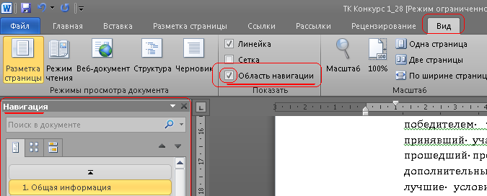
Рисунок 1 – Панель навигации MS Office
Внимание! При входе в программу необходимо указать Бюджет по умолчанию (в дальнейшем все электронные документы будут создаваться в указанном бюджете):
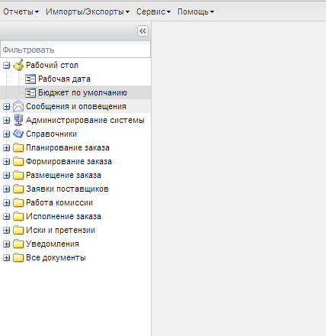
Рисунок 2 – Форма входа в программу
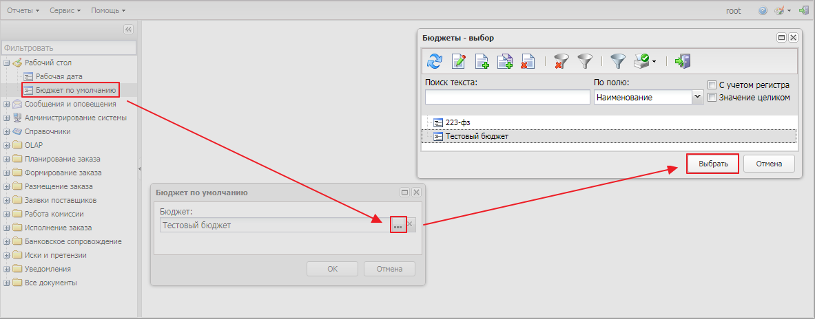
Рисунок 3 – Выбор бюджета

Создание ЭД «Решение о проведении торгов на ЭТП»
Создание ЭД «Решение о проведении торгов на ЭТП» доступно следующими способами:
- На основании ЭД «Заявка на закупку»:
- В АРМ «Формирование решений о проведении закупки», вызываемом из пункта меню Размещение заказа→Формирование решений о проведении закупки. В АРМ необходимо заполнить поле Способ определения поставщика (подрядчика, исполнителя), указав способ определения поставщика Электронный аукцион, выбрать нужный ЭД «Заявка на закупку» и нажать кнопку Создать решение. В результате сформируется ЭД «Решение о проведении торгов на ЭТП» с установленным ранее способом определения поставщика и включенными в решение ЭД «Заявка на закупку».
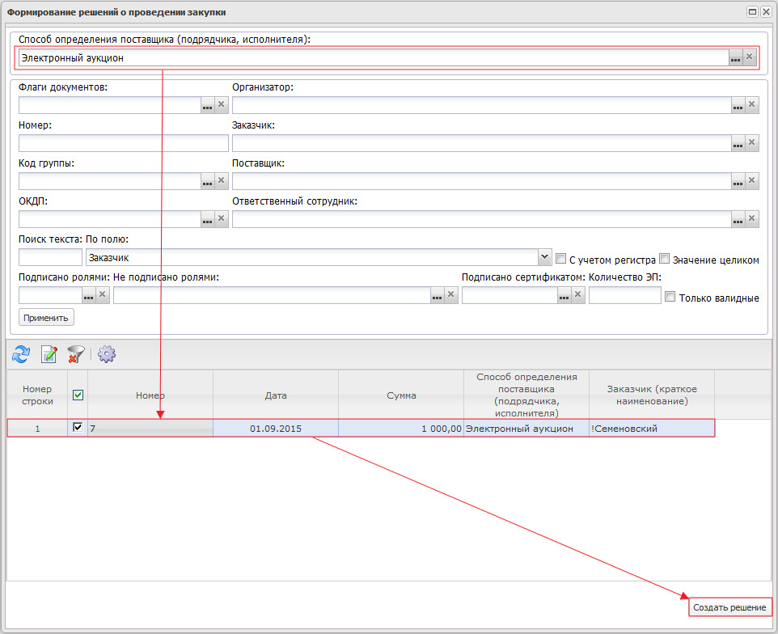
Рисунок 4 – Формирование ЭД «Решение о проведении торгов на ЭТП» в АРМ «Формирование решений о проведении закупки»
- Формируется ЭД «Решение о проведении торгов на ЭТП» по нажатию кнопки (Новый) в списке ЭД «Решение о проведении торгов на ЭТП», вызываемом из пункта меню Размещение заказа→Решение о проведении торгов на ЭТП.
В сформировавшемся ЭД «Решение о проведении торгов на ЭТП» на закладке Заявки добавляются нужные ЭД «Заявка на закупку»:
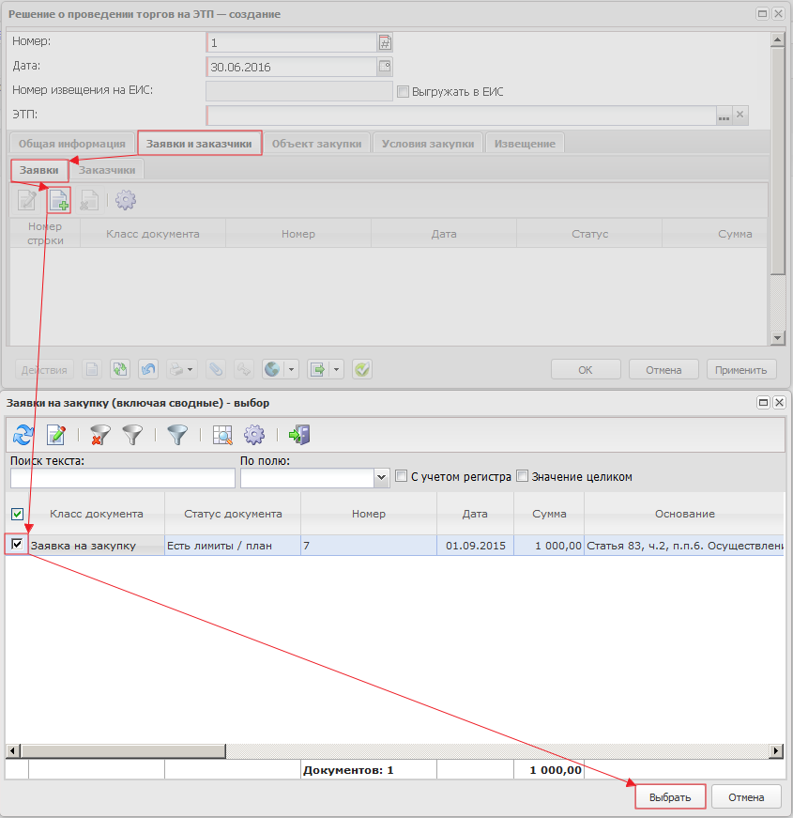
Рисунок 5 – Добавление ЭД «Заявка на закупку» в ЭД «Решение о проведении торгов на ЭТП»
- При выполнении действия Сформировать решение о размещении заказа в ЭД «Заявка на закупку» на статусе «Есть лимиты/план» или «Принят без лимитов»:
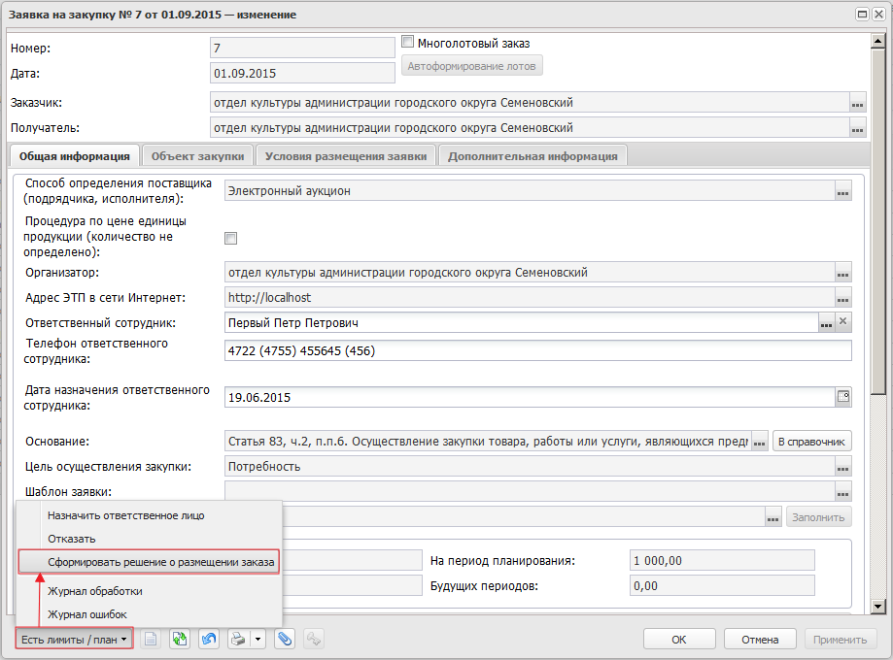
Рисунок 6 – Формирование ЭД «Решение о проведении торгов на ЭТП» из ЭД «Заявка на закупку»
В результате сформируется ЭД «Решение о проведении торгов на ЭТП» с заполненными пользовательскими полями и включенным в решение ЭД «Заявка на закупку».
- Без ЭД «Заявка на закупку», если в соответствии с регламентом организатором процедуры закупки является заказчик и регламентом работы системы разрешено создание ЭД «Решение о проведении торгов на ЭТП» без ЭД «Заявка на закупку».
- Из ЭД «Закупка», включенного в ЭД «План-график» на статусе «План утвержден», при выполнении действия контекстного меню Сформировать документ, вызываемого правой кнопкой мыши:
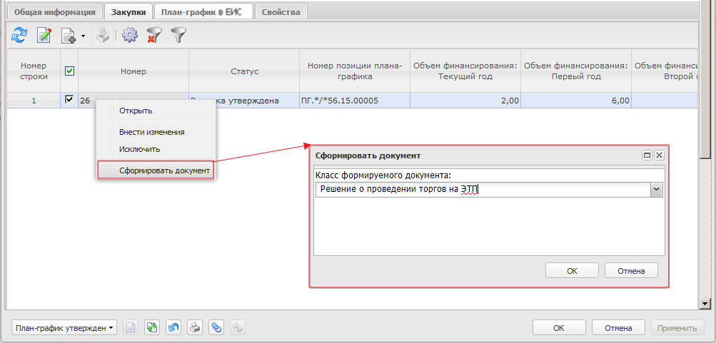
Рисунок 7 – Формирование ЭД «Решение о проведении торгов на ЭТП» из ЭД «План-график»
В результате сформируется ЭД «Решение о проведении торгов на ЭТП» с заполненными пользовательскими полями.
Внимание! Создание ЭД «Решение о проведении торгов на ЭТП» осуществляется в зависимости от принятого регламента работы в системе.

После создания ЭД «Решение о проведении торгов на ЭТП» одним из вышеперечисленных способов на экране появится форма ЭД «Решение о проведении торгов на ЭТП»:
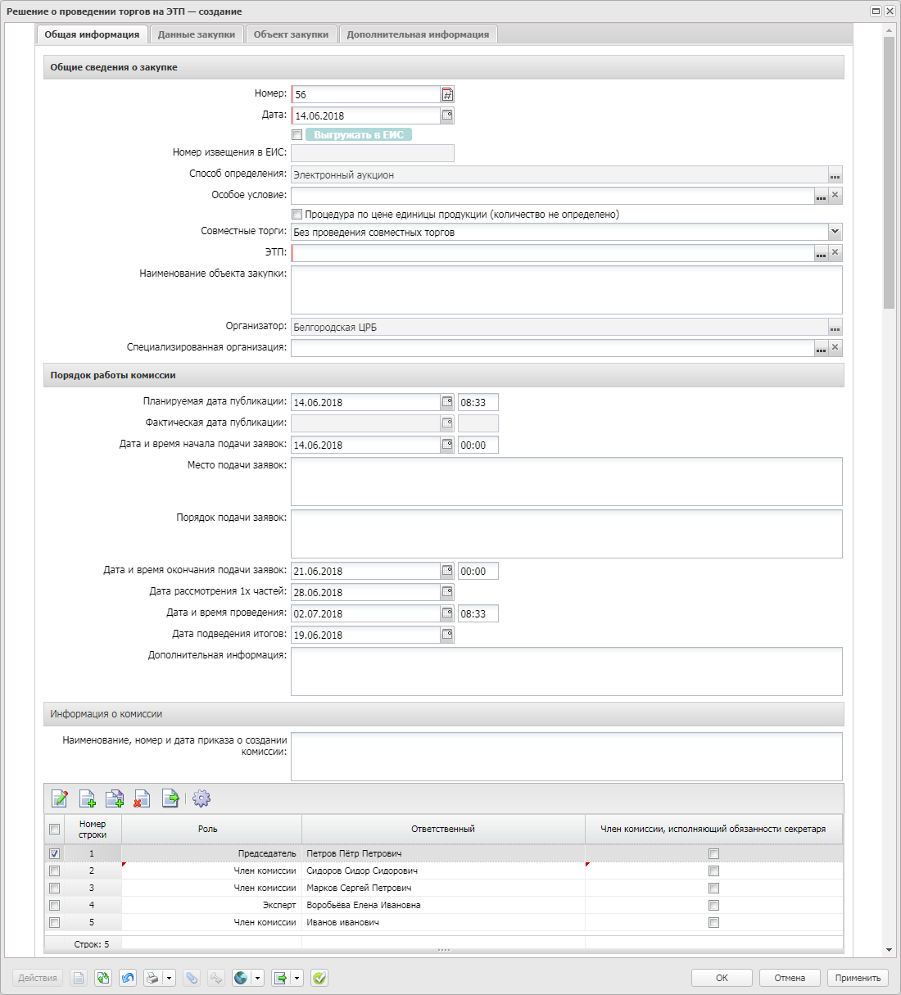
Рисунок 8 – Форма «Решения о проведении торгов на ЭТП»
После ввода необходимой информации нажимается кнопка OK или Применить и ЭД «Решение о проведении торгов на ЭТП» сохраняется на статусе «Отложен».
На форме редактора ЭД «Решение о проведении торгов на ЭТП» содержатся следующие закладки:
- Общая информация;
- Данные закупки;
- Объект закупки;
- Дополнительная информация;
- Отмена закупки.

Заполнение ЭД «Решение о проведении торгов на ЭТП»

Закладка «Общая информация»
На закладке Общая информация содержатся следующие группы полей:
- Общие сведения о закупке;
- Порядок работы комиссии;
- Заявки и заказчики;
- Основание внесения изменений;
- Комментарии.

Группа полей «Общие сведения о закупке»
В группе полей Общие сведения о закупке заполняются следующие поля:
- Номер – указывается номер решения о проведении торгов на ЭТП.
- Дата – указывается дата создания документа.
- Номер извещения в ЕИС – указывается номер извещения, полученного в ЕИС.
Заполняется автоматически при получении подтверждения публикации извещения в ЕИС.
- ЭТП – указывается интернет-адрес электронной торговой площадки, выбор значения осуществляется из справочника Электронные торговые площадки.
- Выгружать в ЕИС – признак включается в случае размещения торгов в ЕИС, при этом необходимо на закладке Данные закупки заполнить поле Наименование объекта закупки (предмет контракта), указав предмет контракта.
- Способ определения – указывается способ определения поставщика, выбор значения осуществляется из справочника Способы определения поставщика (подрядчика, исполнителя).
Если ЭД «Решение о проведении торгов на ЭТП» сформирован вследствие действий над другим документом, то поле заполняется автоматически и недоступно для редактирования.
- Особое условие – указываются особые условия, выбор значения осуществляется из справочника Особые условия.
- Организация, осуществляющая закупку – выбор из справочника Организации значения поля Официальное название.
- Совместные торги – если в поле указано значение Осуществляется совместное проведение торгов и организатор в решении зарегистрирован в ЕИС как Заказчик и УО, то при выгрузке решения в ЕИС роль организации отправляется как УО.
При формировании решения из ЭД «Консолидированная закупка» признак активируется автоматически.
- Процедура по цене единицы продукции (количество не определено) – из раскрывающегося списка выбирается определение цены по контракту или за единицу товара.
- Наименование объекта закупки – вручную вводится наименование товара, работы или услуги.
- Организатор – указывается организация, ответственная за проведения процедуры закупки.
- Закупку осуществляет – из раскрывающегося списка выбирается орган, осуществляющий закупку.
- Наименование процедуры в соответствии с положением о закупке – указывается наименование процедуры закупки, если в соответствии с положением о закупке организации предусмотрено наименование, отличное от системного.
- Тип процедуры – из раскрывающегося списка выбирается тип проведения процедуры. Если указано значение:
- Аукцион на понижение, то лучшим предложением признается наименьшее;
- Аукцион на повышение, то лучшим предложением признается наибольшее.
- Специализированная организация – указывается специализированная организация, выбор значения осуществляется из справочника Организации.
- Информация об особенностях осуществления закупки в соотв. с ч. 4-6 ст. 15 Закона № 44-ФЗ – выбор значения осуществляется из раскрывающегося списка. Доступно для редактирования на статусе «Отложен».

Группа полей «Порядок работы комиссии»
В группе полей Порядок работы комиссии заполняются следующие поля:
- Планируемая дата публикации – указывается планируемая дата и время публикации извещения о проведении процедуры закупки.
- Фактическая дата публикации – в поле указывается дата и время публикации извещения в ЕИС при переходе документа на статус «Размещен в ЕИС».
- Дата и время начала подачи заявок – указывается дата и время начала подачи заявок на участие в процедуре закупки.
- Дата и время окончания подачи заявок – указывается дата и время окончания подачи заявок на участие в процедуре закупки.
- Дата рассмотрения 1х частей – указывается дата и время окончания рассмотрения заявок на участие в процедуре закупки.
- Дата и время проведения – указывается дата и время проведения процедуры закупки.
- Дата подведения итогов – указывается дата подведения итогов процедуры закупки.
- Порядок подачи заявок – вручную вводится описание порядка подачи заявок на участие в процедуре закупки.
- Дополнительная информация – вручную вводится дополнительная текстовая информация.
- Наименование, номер, дата приказа о создании комиссии – вводится вручную или заполняется автоматически значением одноименного поля справочника Комиссии.
После заполнения необходимых полей формируется состав комиссии. Чтобы добавить комиссию из справочника, необходимо нажать кнопку (Из справочника), указать соответствующую комиссию и нажать кнопку Выбрать. Для выбора доступны только те комиссии, которые принадлежат:
- организации пользователя;
- организатору в документе;
- все комиссии без привязки к организации.

Если указанная комиссия обладает типом Комиссия из ЕИС, то:
- для редактирования доступны поля Отсутствовал и Примечание;
- при обработке документов не требуется наличие председателя комиссии.
При включении признаков Отсутствовал и И. О. председателя не осуществляется проверка на наличие Председателя, признак И.О. председателя может быть установлен только одному члену комиссии.
При попытке удаления члена комиссии из ЕИС удаляются все члены комиссии.
Для создания комиссии поименно на панели инструментов списка нажимается кнопка (Создать) и из справочника Персоналии указывается каждый член комиссии в отдельности:
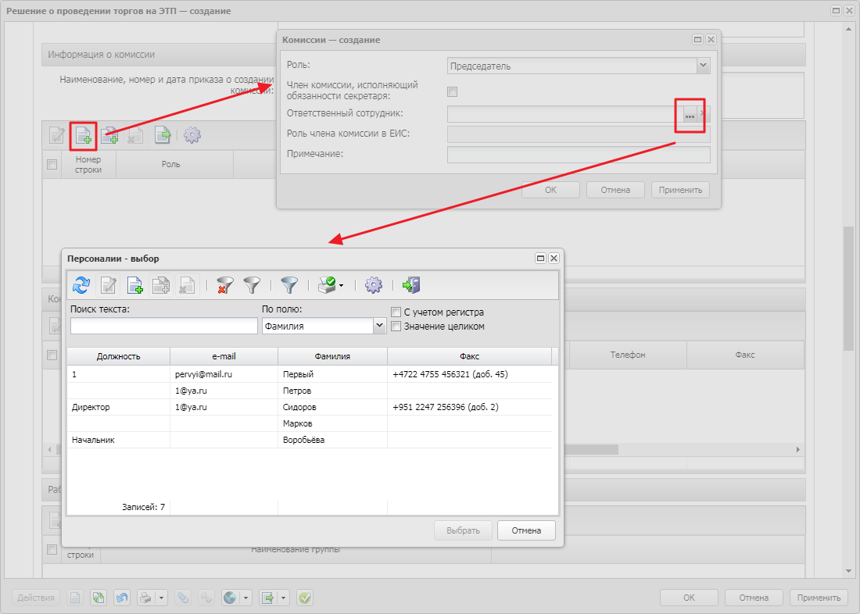
Рисунок 9 – Поименное формирование состава комиссии
При выборе члена комиссии из справочника в форме Комиссии необходимо указать роль члена комиссии и нажать кнопку ОК.
Список Контактные лица содержит фамилии лиц, с которыми можно связаться по вопросам проведения процедуры закупки.
Заполнение закладки осуществляется в соответствии со следующими особенностями:
- Если в настройках системы включен системный параметр Наследовать информацию о контактных лицах из заявки на закупку в решение, то при добавлении ЭД «Заявка на закупку» из поля Ответственное лицо автоматически добавляется персоналия и указываются виды ответственности Процедура проведения закупки и Технология исполнения заказа.
- При создании ЭД «Решение о проведении торгов на ЭТП»:
- в списке по нажатию кнопки (Новый);
- в ЭД «План-график» из ЭД «Закупка»;
- в АРМ «Формирование решений о проведении закупки» (если в настройках системы выключен системный параметр Наследовать информацию о контактных лицах из заявки на закупку в решение);
если для организации, указанной в качестве организатора проведения процедуры закупки, в справочнике Организации указана одна персоналия с видом ответственности Ответственный по связям, то она копируется в список контактных лиц с указанной ответственностью.
- Если в ЭД «Решение о проведении торгов на ЭТП» указана персоналия без вида ответственности, но в справочнике Организации для данной персоналии указан вид ответственности Ответственное должностное лицо, то данный вид ответственности добавляется автоматически.
Для добавления контактного лица вручную нажимается кнопка (Новый) и в форме Контактные лица – создание заполняются следующие данные:
- Контактное лицо – выбор из справочника Персоналии.
- Организация – организация контактного лица. Автоматически заполняется при заполнении поля Контактное лицо из справочника Персоналии. Недоступно для редактирования.
- Процедура проведения закупки – вид ответственности, соответствует значению справочника Виды ответственности.
- Технология исполнения заказа – вид ответственности, соответствует значению справочника Виды ответственности.
- Ответственный по связям – вид ответственности, соответствует значению справочника Виды ответственности.
- Ответственное должностное лицо – вид ответственности, соответствует значению справочника Виды ответственности.
- Телефон – вручную вводится номер телефона контактного лица. Автоматически заполняется при заполнении поля Контактное лицо из справочника.
- Факс – вручную вводится номер факса контактного лица. Автоматически заполняется при заполнении поля Контактное лицо из справочника.
- e-mail – вручную вводится адрес электронной почты контактного лица. Автоматически заполняется при заполнении поля Контактное лицо из справочника.
- Дополнительная информация – вручную вводится дополнительная информация о контактном лице.
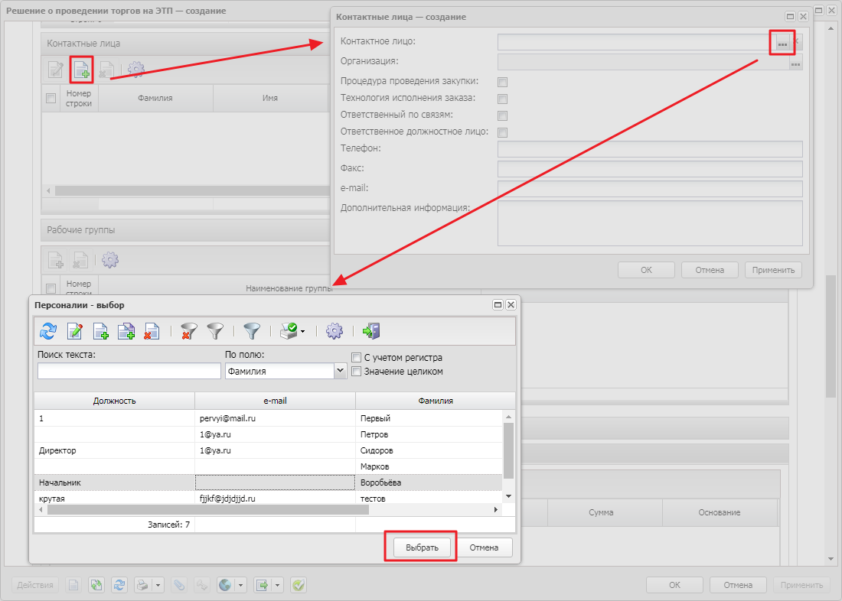
Рисунок 10 – Добавление контактного лица

Группа полей «Заявки и заказчики»
Список Заявки и заказчики состоит из следующих закладок:
- Заявки;
- Заказчики.
Внесение данных на закладке Заказчики предоставляет возможность обработки ЭД «Решение о проведении конкурса» без указанного родительского ЭД «Заявка на закупку».
На закладке Заявки указывается ЭД «Заявка на закупку» или «Сводная заявка на закупку», на основании которых формируется решение.
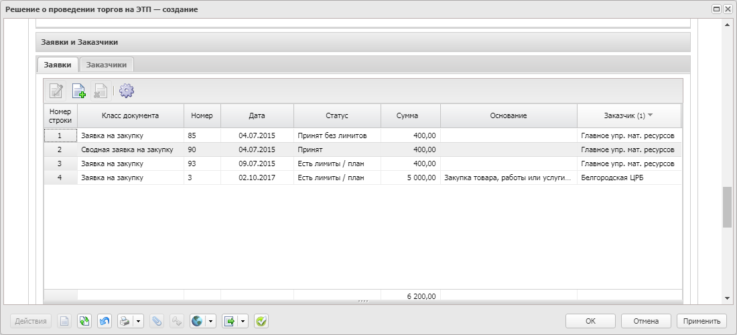
Рисунок 11 – Закладка «Заявки»
Для добавления нового документа в решение нажимается кнопка (Новый).
На экране появится список ЭД «Заявка на закупку» и «Сводная заявка на закупку».
В списке содержатся ЭД «Заявка на закупку» на статусе «Есть лимиты/планы» и «Принят без лимитов» и ЭД «Сводная заявка на закупку» на статусе «Принят» и «Принят организатором» (ЭД «Сводная заявка на закупку» может быть на статусе «Принят организатором», если отключен параметр Пропускать статус "Принят организатором").
Наименование заказчика выводится в колонку Заказчик (официальное наименование) из ЭД «Заявка на закупку».
На закладке Заказчики содержится список организаций заказчиков.
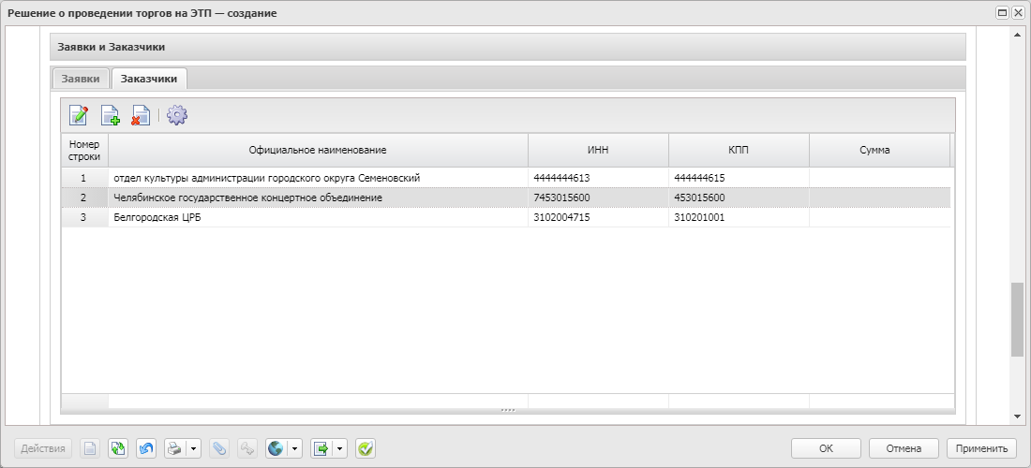
Рисунок 12 – Закладка «Заказчики»

Группа полей «Основание внесения изменений»
В группе полей Основание внесения изменений содержатся следующие поля:
- Краткое описание изменения – вручную вводится содержание изменений при перерегистрации документа.
- Номер изменения – указывается номер изменения При перерегистрации решения значение поля увеличивается на единицу относительно предыдущего документа.
- Дополнительная информация – вручную вводится дополнительная текстовая информация.
- Изменение принято по – из раскрывающегося списка выбирается инициатор изменений в процедуре закупки.
- Данные о предписании – из раскрывающегося списка выбирается признак наличия или отсутствия данных о предписании в реестре ЕИС.
- Номер предписания – вручную вводится номер предписания.
- Номер результата контроля – вручную вводится номер результата контроля по предписанию.
- Вид органа – из раскрывающегося списка выбирается одно из значений:
- Федеральная антимонопольная служба;
- Федеральная служба по оборонному заказу;
- Орган исполнительной власти субъекта РФ;
- Орган местного самоуправления муниципального района, городского округа.
- Наименование органа, уполномоченного на осуществление контроля – вручную вводится наименование органа, уполномоченного на осуществление контроля.
- Наименование судебного органа – вручную вводится наименование судебного органа.
- Наименование документа – вручную указывается наименование документа.
- Основание внесения изменений по предписанию – вручную вводится основание внесения изменений.
- Дата документа – указывается дата документа.
- Номер документа – вручную вводится номер документа.

Группа полей «Комментарии»
В группе полей Комментарии отображаются системные сообщения, автоматически формируемые при выполнении обработки документа (отказ уполномоченного органа, ошибка импорта и т.д.), а также введенные вручную краткие текстовые комментарии к документу. Внесение комментариев доступно на любом статусе ЭД после его сохранения.
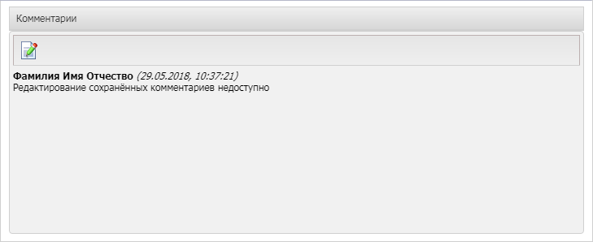
Рисунок 13 – Группа полей «Комментарии»

Закладка «Данные закупки»
На закладке Данные закупки содержатся следующие группы полей:
- Общие сведения о закупке;
- Документы и требования;
- Требования и информация по заказчику.

Группа полей «Общие сведения о закупке»
Группа полей Общие сведения о закупке имеет следующий вид:
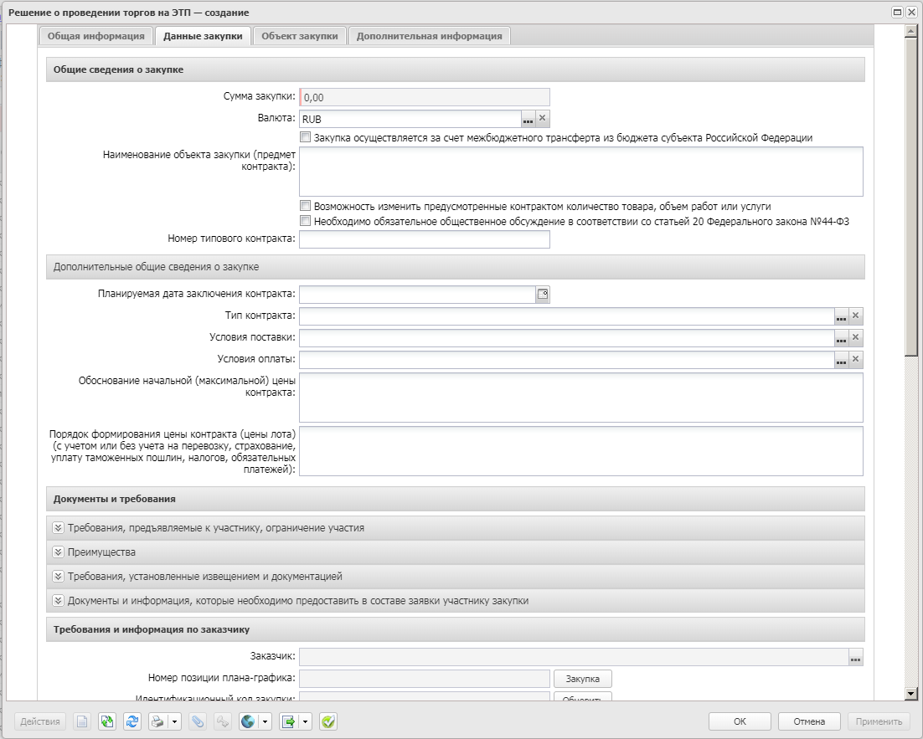
Рисунок 14 – Вид группы полей «Общие сведения о закупке»
В группе полей заполняются следующие поля:
- Сумма закупки – выводится сумма закупки.
- Валюта – указывается валюта, в которой будет осуществляться оплата товаров, работ или услуг.
- Закупка осуществляется за счет межбюджетного трансферта из бюджета субъекта Российской Федерации – признак активируется в соответствии с его значением.
- Необходимо обязательное общественное обсуждение в соответствии со статьей 20 Федерального закона №44-ФЗ – признак включается в соответствии с его значением.
- Номер типового контракта – вводится вручную номер типового контракта или типовых условий контракта.
- Условия, запреты и ограничения допуска товаров, происходящих из иностранного государства или группы иностранных государств, работ, услуг, соответственно выполняемых, оказываемых иностранными лицами (согласно п. 7 ч. 5 ст. 63 Федерального закона № 44-ФЗ) – вручную вводятся соответствующие ограничения.
- Наименование объекта закупки (предмет контракта) – вручную вводится описание предмета закупки. Обязательно для заполнения.
- Возможность изменить предусмотренные контрактом количество товара, объем работ или услуги – признак включается в соответствии с его значением.

В группе полей Дополнительные общие сведения о закупке содержатся следующие поля:
- Планируемая дата заключения контракта – указывается планируемая дата заключения контракта.
- Тип контракта – указывается файл шаблона контракта, выбор значения осуществляется из справочника Типы контрактов и договоров.
- Условия поставки – код условия поставки продукции, выбирается в справочнике Условия поставки.
- Условия оплаты – название условия оплаты продукции, выбирается в справочнике Условия оплаты.
- Обоснование начальной (максимальной) цены контракта – вручную вводится текстовое обоснование начальной (максимальной) цены контракта.
- Ограничение участия в определении поставщика в соответствии с п. 4 ст. 42 Федерального закона № 44-ФЗ – вручную вводятся условия ограничения на участие в процедуре закупки при размещении процедуры закупки среди субъектов малого предпринимательства и социально ориентированных некоммерческих организаций в соответствии со статьей 30 Федерального закона № 44-ФЗ.
- Порядок формирования цены контракта (цены лота) (с учетом или без учета расходов на перевозку, страхование, уплату таможенных пошлин, налогов и других обязательных платежей) – данные о включенных/не включенных в цену товаров, работ, услуг расходах.
При формировании документа из ЭД «План-график» на основании ЭД «Закупка», созданного без признаков и имеющего связь с ЭД «Консолидированная закупка», значение поля наследуется.

Группа полей «Документы и требования»
В группе полей Документы и требования указываются следующие сведения:
- В списке Требования, предъявляемые участнику, органичение участия указываются требования, предъявляемые непосредственно к участнику закупки. Для добавления нового требования необходимо нажать кнопку (Создать), на экране появится форма Требования к участнику и ограничения.
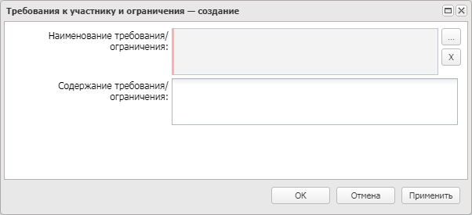
Рисунок 15 – Форма «Требования к участнику и ограничения»
- В списке Преимущества указывается, каким видам организаций будут предоставляться преимущества. Для добавления нового преимущества необходимо нажать кнопку (Создать), на экране появится форма Преимущества:
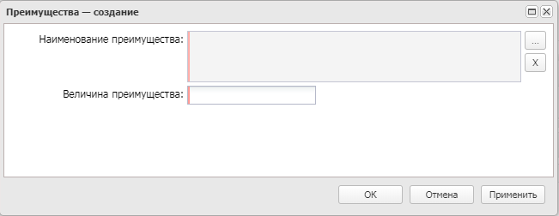
Рисунок 16 – Форма «Преимущества»
- В списке Требования, установленные извещением и документацией указываются требования, предъявляемые к товарам, работам или услугам, а также другие особенности процедуры закупки.
Для добавления нового требования документации необходимо нажать кнопку (Создать), на экране появится форма Требования документации:
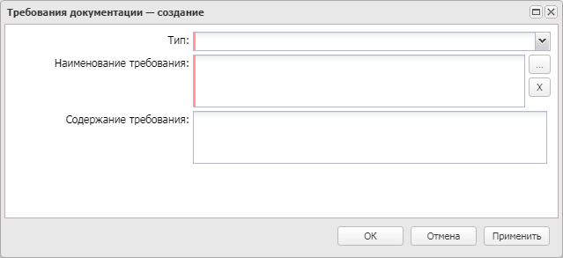
Рисунок 17 – Форма «Требования документации»
- В списке Документы и информация, которые необходимо предоставить в составе заявки участнику закупки указывается пакет документов, который необходимо предоставить участнику для участия в процедуре закупки. Для добавления нового требования документации необходимо нажать кнопку (Создать), на экране появится форма Документы и информация:
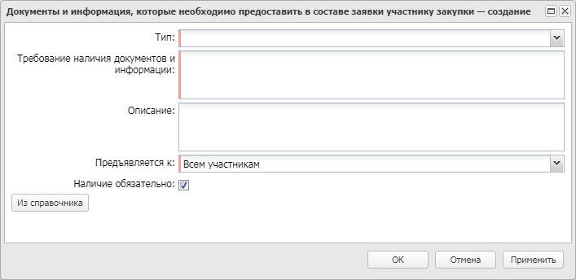
Рисунок 18 – Форма «Документы и информация»
Также для добавления требования по предоставлению документов и информации на панели инструментов списка нажимается кнопка (Из справочника).

Группа полей «Требования и информация по заказчику»
В группе полей Требования и информация по заказчику содержатся следующие поля:
- Номер позиции плана-графика – заполняется автоматически, в зависимости от значения параметра Правило формирования идентификационного кода.
- Заказчик – выводится полное наименование заказчика закупки. Недоступно для редактирования.
- Начальная (максимальная) цена контракта – указывается начальная (максимальная) цена контракта.
- Идентификационный код закупки – вручную вводится идентификационный код закупки. Заполняется автоматически при формировании ЭД «Контракт» на основании решения значением одноименного поля данных соответствующего заказчика (лота).
- Описание объекта закупки – вручную вводится текстовое описание объекта закупки.
В группе полей Место и сроки доставки товара, выполнения работ, оказания услуг указываются следующие данные:
- Выбрать адрес из – выбор справочника.
- Страна – название страны, к которой относится организация-получатель бюджетных средств.
- Код – код территории.
- <Наименование значения кода> – выводится информация о регионе.
- Сроки доставки товара, выполнения работы или оказания услуги либо график оказания услуг – текстовое описание срока поставки товара, выполнения работ, оказания услуг.
- Место доставки товара, выполнения работы или оказания услуги – вручную вводится адрес доставки доставки товара, выполнения работы или оказания услуг.
При включении признака Установить обеспечение заявок участников становится доступна группа полей, где указывается информация об обязательствах обеспечения заявки.
В группе полей указываются следующие сведения:
- % обеспечения – указывается процент размера обеспечения заявки на участие в закупке от начальной (максимальной) цены контракта.
- Размер обеспечения – обязательно для заполнения, если включен признак Установить обеспечение заявок участников.
- Номер лицевого счета – указывается номер лицевого счета для перечисления средств, выбор значения осуществляется из справочника Счета организаций.
- Номер расчетного счета – указывается номер расчетного счета для перечисления средств, выбор значения осуществляется из справочника Счета организаций.
- БИК – банковский идентификационный код, заполняется автоматически из справочника Счета организаций при заполнении поля Номер расчетного счета группы полей Обязательства обеспечения заявки. Недоступно для редактирования.
- Порядок внесения денежных средств в качестве обеспечения заявки – вручную вводится текстовая информация о порядке внесения денежных средств для обеспечения заявки на участие в закупке или условия банковской гарантии.
При включении признака Установить обеспечение исполнения контракта становится доступна группа полей, где указывается информация об обязательствах обеспечения заявки.
В группе полей указываются следующие сведения:
- % обеспечения – указывается процент размера обеспечения исполнения контракта от начальной (максимальной) цены контракта.
- Размер обеспечения – вручную вводится сумма обеспечения исполнения контракта.
- Номер лицевого счета – указывается номер лицевого счета для перечисления средств, выбор значения осуществляется из справочника Счета организаций.
- Номер расчетного счета – указывается номер расчетного счета для перечисления средств, выбор значения осуществляется из справочника Счета организаций.
- БИК – банковский идентификационный код, заполняется автоматически из справочника Счета организаций при заполнении поля Номер расчетного счета группы полей Обязательство обеспечения исполнения контракта.
- Порядок предоставления обеспечения исполнения контракта, требования к обеспечению, информация о банковском сопровождении контракта – вручную вводится текстовая информация об обеспечении исполнения контракта.
В группе полей Дополнительная информация по заказчику содержатся следующие поля:
- Размер аванса – при сохранении осуществляется проверка значения, оно должно быть меньше или равно значению в поле Начальная (максимальная) цена контракта.
- Размер аванса, % – поле позволяет вводить значение от 0 до 100.
- Контрактный управляющий – наследуется из заявки на закупку или из указанной информации типового значения, установленного для заказчика в карточке организаций, но может быть изменен. Указывается сотрудник, которого заказчик определил как контрактного управляющего по данному контракту.
- Информация о контрактной службе – при формировании ЭД «Заявка на закупку», ЭД «Решение о размещении заказа» вручную или из ЭД «План-график», «Сводный план-график размещения» автоматически заполняется значением Информация о контрактной службе справочника Организации для заказчика.
- Ответственные за заключение контракта – выбор из справочника Персоналии.
- Возможность одностороннего отказа стороны контракта от исполнения контракта в соответствии с ч. 8-25, ст. 95 Федерального закона № 44-ФЗ от 05.04.2013 г. – признак включается в соответствии со значением.
- Сведения о возможности одностороннего отказа от исполнения контракта – значение наследуется из справочника Организации из данных по заказчику лота.
- Дополнительная информация – вручную вводится дополнительная текстовая информация. Доступно для редактирования на статусе «Отложен».

Закладка «Объект закупки»
Закладка Объект закупки содержит следующие закладки:
- Спецификация;
- График поставки и оплаты.

Закладка «Спецификация»
На закладке Спецификация находится список закупаемой продукции. Список продукции заполняется одним из следующих способов:
- на основании ЭД «Заявка на закупку» или «Сводная заявка на закупку», которые включены в решение;
- вручную, если решение создается без ЭД «Заявка на закупку» или «Сводная заявка на закупку».
Закладка имеет следующий вид:
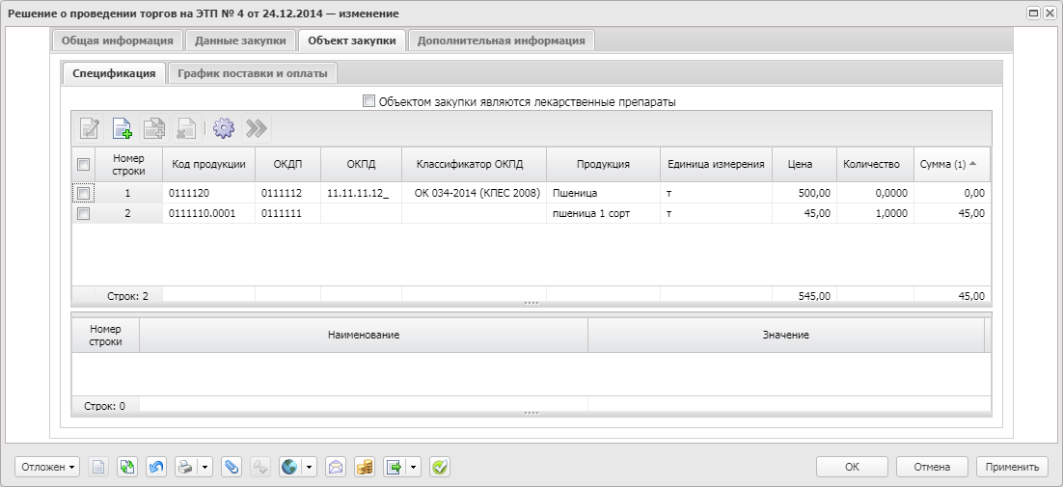
Рисунок 19 – Спецификация объекта закупки
Для добавления спецификации закупки на панели инструментов списка нажимается кнопка (Новый), на экране появится форма Информация о позиции объекта закупки:
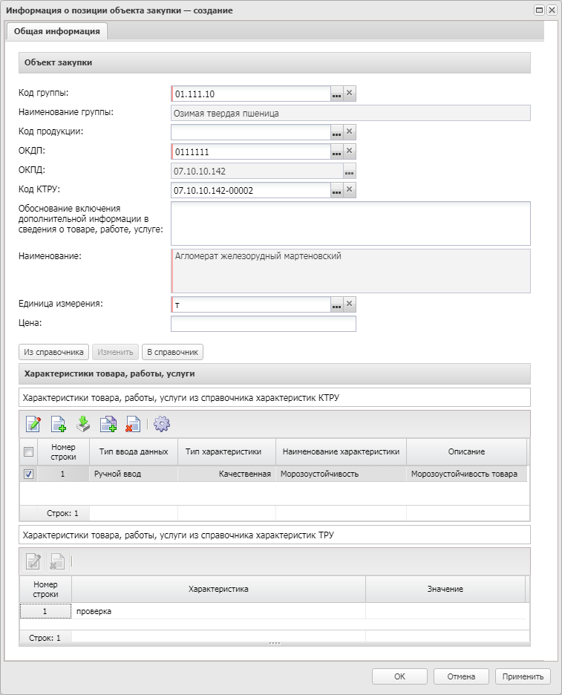
Рисунок 20 – Вид формы редактора информации о позиции объекта закупки
В форме редактора заполняются следующие поля:
- Код продукции – код закупаемой продукции, содержит код группы и код товара. Выбор значения осуществляется в Справочнике товаров, работ и услуг.
- Код группы – группа, к которой относится закупаемая продукция. Заполняется автоматически при выборе кода группы.
- Код КТРУ – указывается код товара, работы или услуги. Недоступно для редактирования, если для строки спецификации указана информация о лекарственном препарате.
- Обоснование включения дополнительной информации в сведения о товаре, работе, услуге – вручную вводится текстовое описание обоснования включения дополнительной информации в спецификацию.
- ОКДП – указывается код классификатора видов экономической деятельности, продукции и услуг, выбор значения осуществляется из Справочника ОКДП.
- ОКПД – указывается код классификатора продукции, выбор значения осуществляется из Справочника ОКПД. Автоматически заполняется при заполнении поля Код КТРУ, предварительно проверив наличие кода ОКПД (КПЕС 2008).
- Наименование – вручную вводится наименование закупаемой продукции.
- Цена – вручную вводится цена за единицу продукции.
- Ед. измерения – указывается единица измерения закупаемой продукции, выбор значения осуществляется из справочника Единицы измерения. Заполняется автоматически при выборе кода группы или продукции.
В нижней части формы расположены списки Характеристики товара, работы, услуги из справочника характеристик КТРУ и Характеристики товара, работы, услуги из справочника ТРУ.
Для добавления характеристики в текстовой форме нажимается кнопка (Добавить характеристику в текстовой форме). Для добавления характеристики из справочника нажимается кнопка (Добавить характеристики из справочника КТРУ).
При создании характеристики в текстовой форме открывается форма редактирования Характеристики справочника КТРУ:
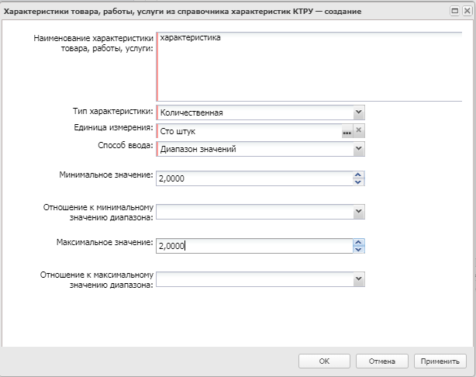
Рисунок 21 – Редактор «Характеристика справочника КТРУ»
На форме содержатся поля:
- Наименование характеристики товара, работы, услуги – заполняется значением поля Наименование характеристики справочника Каталог товаров, работ, услуг.
- Тип характеристики – из раскрывающегося списка указывается тип характеристики.
- Описание – заполняется значением поля Текстовое описание значения качественной характеристики справочника Каталог товаров, работ, услуг.
- Единица измерения (ОКЕИ) – заполняется значением поля Единица измерения характеристики справочника Каталог товаров, работ, услуг.
- Способ ввода – выбирается одно из значений: Конкретный значения, Диапазон значений.
- Значение – заполняется значением поля Значение характеристики справочника Каталог товаров, работ, услуг.
- Формат значения характеристики – из раскрывающегося списка выбирается формат значения характеристики.
- Минимальное значение – заполняется значением поля Минимальное значение диапазона справочника Каталог товаров, работ, услуг.
- Максимальное значение – заполняется значением поля Максимальное значение диапазона справочника Каталог товаров, работ, услуг.
- Отношение к минимальному значению диапазона – осуществляется выбор одного из значений: Больше минимального значения, Больше или равно минимальному значению.
- Отношение к максимальному значению диапазона – осуществляется выбор одного из значений: Больше максимального значения, Больше или равно максимальному значению.
В списке Характеристики товара, работы, услуги из справочника ТРУ отображаются характеристики индивидуальных свойств группы товаров из Справочника товаров, работ и услуг. Форма просмотра строки списка доступна по кнопке (Открыть). На форме содержатся поля:
- Характеристика – название характеристики товара.
- Значение – значение характеристики товара.
Для сохранения внесенных данных нажимается кнопка ОК.

Для добавления продукции из Справочника товаров, работ и услуг необходимо нажать кнопку Из справочника. В справочнике можно выполнить следующие действия:
- Выбрать группу – действие выполняется в случае необходимости добавления группы товаров в Редактор информации о позиции объекта закупки.
- Выбрать товар – действие выполняется при добавлении товара в Редактор информации о позиции объекта закупки.
Если в Редакторе информации о товаре введена информация о продукции, которой нет в Справочнике товаров, работ и услуг, то нажимается кнопка В справочник.
Для добавления продукции в список нажимается кнопка OK.

Если в документе включен признак Объектом закупки являются лекарственные препараты, то в редакторе становится доступна закладка Лекарственные препараты:
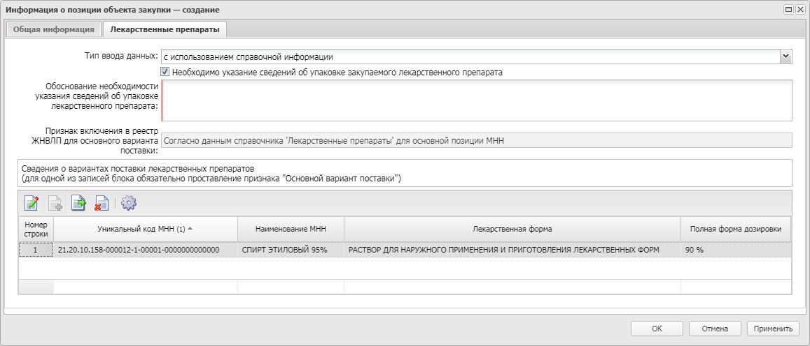
Рисунок 22 – Закладка «Лекарственные препараты»
На закладке содержатся следующие поля:
- Тип ввода данных – из списка раскрывающегося списка указывается тип вводимых данных.
- Необходимо указание сведений об упаковке закупаемого лекарственного препарата – признак включается в соответствии с его значением.
- Обоснование необходимости указания сведений об упаковке лекарственного препарата – вручную вводится обоснование указания сведений об упаковке лекарственного препарата.
- Признак включения в реестр ЖНВЛП для основного варианта поставки – из раскрывающегося списка указывается признак включения в реестр жизненно необходимых и важнейших лекарственных препаратов для основного варианта поставки.
В нижней части закладки расположен список Сведения о вариантах поставки. Для добавления новой записи списка нажимается кнопка (Новый), на экране появится форма Сведения о вариантах поставки лекарственных препаратов:
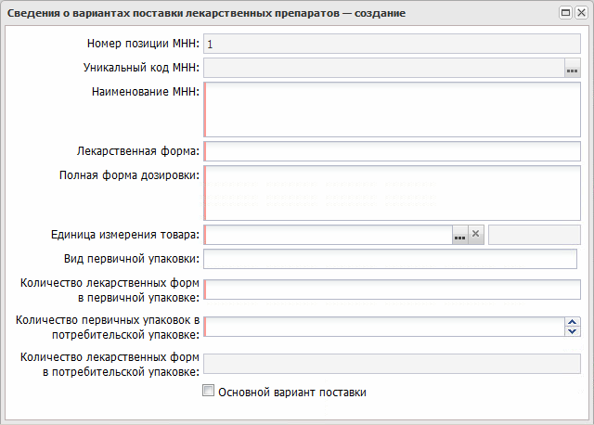
Рисунок 23 – Форма редактора сведений о варианте поставки лекарственных препаратов
На форме редактора содержатся следующие поля:
- Номер позиции МНН – автоматически заполняется номером строки добавленного МНН.
- Уникальный код МНН – указывается уникальный код МНН.
- Наименование МНН – вручную вводится наименование МНН.
- Лекарственная форма – вручную вводится описание формы лекарства.
- Полная форма дозировки – вручную вводится описание полной формы дозировки лекарственного препарата.
- Единица измерения товара, введенная вручную (для типа ввода данных С использованием справочной информации)/Единица измерения товара (для типа ввода данных В текстовой форме) – указывается единица измерения лекарственного препарата.
- Код ОКЕИ – автоматически заполняется кодом ОКЕИ справочника Единицы измерения.
- Код препарата – указывается код лекарственного препарата.
- Торговое наименование (Сведения о торговых наименованиях лекарственных препаратов доступны для ввода только для закупок со способом определения "Запрос предложений" или "Закупка у единственного поставщика (исполнителя, подрядчика)") – вручную вводятся сведения о торговых наименованиях лекарственного препарата.
- Вид первичной упаковки – вручную вводится описание вида первичной упаковки..
- Количество лекарственных форм в первичной упаковке – вручную вводится описание количества лекарственных форм препарата в первичной упаковке.
- Количество первичных упаковок в потребительской упаковке – указывается количество первичных упаковок лекарственного препарата в потребительской упаковке.
- Количество лекарственных форм в потребительской упаковке – выводится значение произведения полей Количество лекарственных форм в первичной упаковке и Количество первичных упаковок в потребительской упаковке.
- Основной вариант поставки – признак включается в соответствии с его значением.
Для автоматического заполнения редактора Сведения о вариантах поставки лекарственных препаратов используется кнопка (Добавить МНН из справочника).

Закладка «График поставки и оплаты»
Закладка График поставки и оплаты имеет следующий вид:
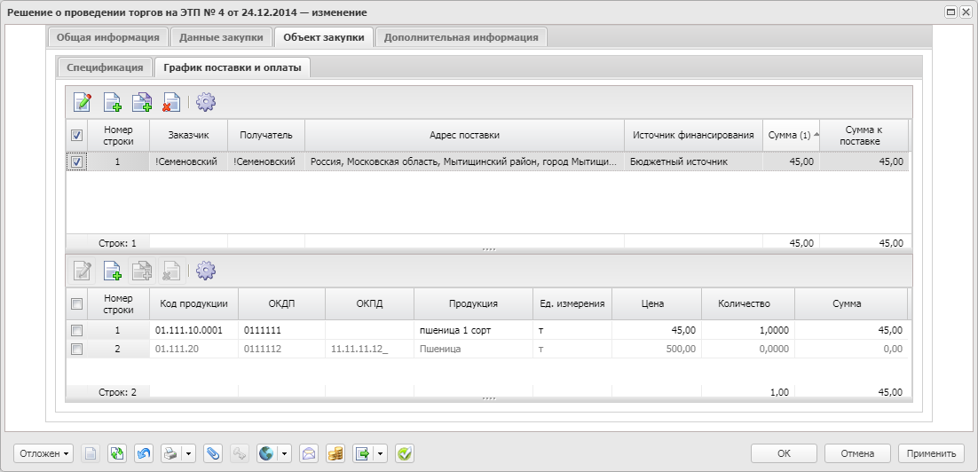
Рисунок 24 – Информация о поставке и оплате
На закладке График поставки и оплаты выводится информация о графике оплаты и о том, кому и в каком объеме будут поставлены закупаемые товары, работы, услуги. Если решение создано на основании ЭД «Заявка на закупку», то данные в списках недоступны для редактирования.
Если решение формируется на основании ЭД «Заявка на закупку», то редактор графика оплаты открывается нажатием кнопки (Редактировать).
Если решение формируется вручную, то в редакторе графика оплаты для добавления новой записи нажимается кнопка (Новый). На экране появится форма редактора бюджетной строки, в которой заполняются следующие поля:
- Источник финансирования – наименование источника финансирования.
- Смета – название сметы, по которой осуществляется оплата закупки продукции.
- Бюджетополучатель/Учреждение – название организации-получателя бюджетных средств.
- Страна – название страны, к которой относится организация-получатель бюджетных средств.
- Выбрать адрес из – отображается на форме, если в поле Страна выбрано значение Россия.
- Код территории – отображается на форме, если в поле Страна выбрано значение Россия.
- <Наименование значения кода> – выводится информация о регионе.
- Адрес поставки товара, оказания услуг, выполнения работ – адрес организации получателя бюджетных средств. Вводится автоматически, если для организации получателя указан адрес.
Форма редактора места поставки зависит от типа источника финансирования
Для заполнения группы полей используется кнопка Бюджет.
В списке График поставки содержится перечень закупаемой продукции. По умолчанию в списке содержится продукция, указанная на закладке Спецификация.
Существующую строку графика поставки необходимо отредактировать. Для этого нажимается кнопка (Редактировать).Чтобы создать новую строку бюджета, необходимо нажать кнопку (Новый).
Редактор строки графика выглядит следующим образом:
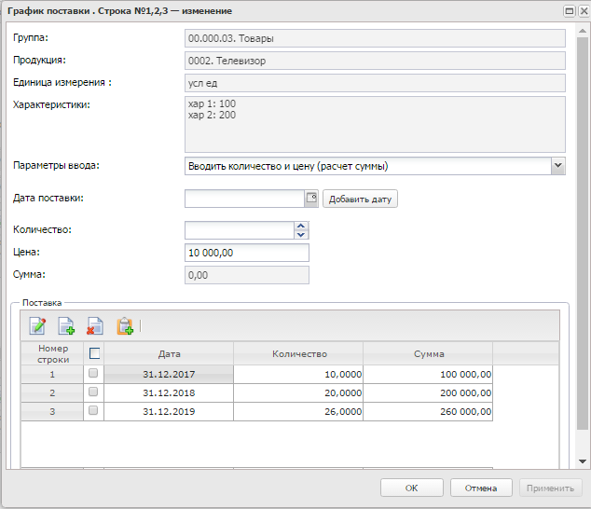
Рисунок 25 – Форма редактора строки «График поставки»
На форме содержатся поля:
- Группа – заполняется автоматически из ЭД «Заявка на закупку».
- Продукция – заполняется автоматически из ЭД «Заявка на закупку».
- Единица измерения – заполняется автоматически из ЭД «Заявка на закупку».
- Характеристики – заполняется автоматически из ЭД «Заявка на закупку».
- Параметры ввода – указываются параметры ввода.
- Дата поставки – указывается дата поставки.
- Количество – указывается количество поставляемых товаров, работ и услуг.
- Цена – указывается цена поставляемых товаров, работ и услуг.
- Сумма – указывается цена поставляемых товаров, работ и услуг.
При составлении графика поставки определяется дата поставки продукции. В зависимости от значения системного параметра Минимальный интервал между поставками в графиках поставок указывается либо рабочая дата системы, либо месяц, либо соответствующий квартал текущего года.
Для того чтобы добавить дату поставки, нажимается кнопка
Для добавления даты или периода поставки по графику в список бюджетных строк нажимается кнопка Применить.
В списке предусмотрена возможность пакетного формирования периодов поставки для каждого вида продукции. Для этого на панели инструментов нажимается кнопка Задать период.

Закладка «Дополнительная информация»
Закладка Дополнительная информация имеет следующий вид:
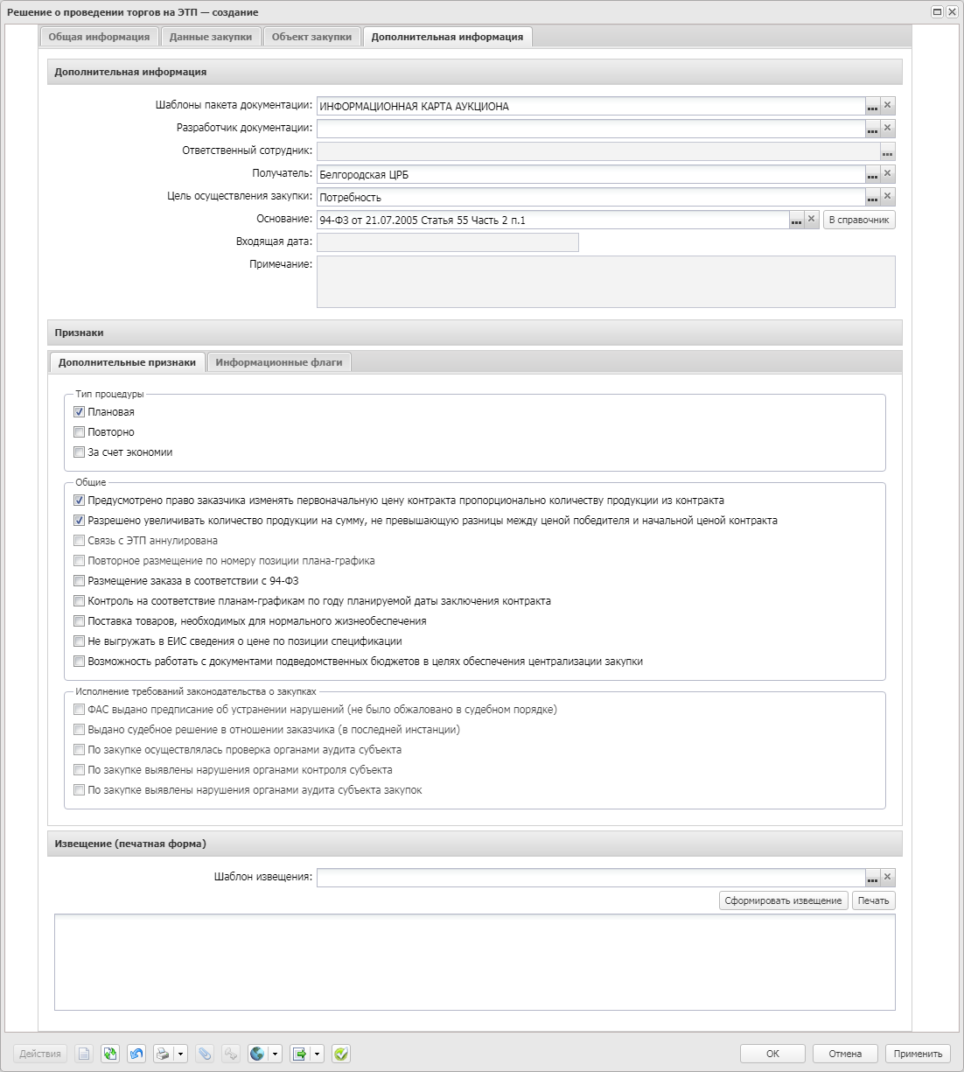
Рисунок 26 – Вид закладки «Дополнительная информация»;<
На закладке содержатся следующие группы полей:
- Дополнительная информация;
- Признаки;
- Извещение (печатная форма).

Группа полей «Дополнительная информация»
В группе полей Дополнительная информация содержатся следующие поля:
- Шаблоны пакета документации – осуществляется выбор из справочника Шаблоны КД и ДОА.
- Получатель – указывается организация, для которой осуществляется закупка.
- Разработчик документации – указывается организация, разрабатывающая конкурсную документацию.
- Ответственный сотрудник – сотрудник, ответственный за конкурсную документацию.
- Специализированная организация – указывается специализированная организация, выбор значения осуществляется из справочника Организации.
- Цель осуществления закупки – наименование потребности, в соответствии с которой формируется заказ.
- Примечание – причина отказа документа. Поле заполняется автоматически при переходе документа на статус «Несоответствие плану» и «Отказан».
- Входящая дата – дата поступления ЭД в работу УО.
- Координатор – указывается организация-координатор, выбор значения осуществляется из справочника Организации.
- № совместных торгов – указывается номер совместных торгов, автоматически заполняется значением одноименного поля, при формировании решения из ЭД «Консолидированная закупка». Также существует возможность сформировать номер совместных торгов вручную при наличии ссылки на ЭД «Консолидированная закупка» в решении или в цепочке родительских решений.
- Участие в закупке – из раскрывающегося списка выбирается ограничение на участие в процедуре закупки.

Группа полей «Признаки»
Список признаков состоит из двух закладок – Дополнительные признаки и Информационные флаги.
- В группе признаков Тип процедуры включаются следующие признаки:
- Плановая – признак включается, если закупка проводится по плану.
- Повторно – признак включается, если закупка проводится повторно.
- За счет экономии – признак включается, если закупка проводится за счет экономии средств.
- В группе признаков Общие включаются следующие признаки:
- Предусмотрено право заказчика изменять первоначальную цену контракта пропорционально количеству продукции из контракта – признак включается, если в конкурсной документации предусмотрено право заказчика изменить НМЦК пропорционально количеству продукции из контракта.
- Повторное размещение по номеру позиции плана-графика – если признак включен, то в документе доступно использование номера позиции плана-графика, закупка по которому не состоялась ранее.
- Контроль на соответствие планам-графикам по году планируемой даты заключения контракта – признак включается при формировании документа из ЭД «План-график», год которого меньше или равен 2013.
- Выполнение научно-исследовательских, опытно-конструкторских, технологических работ или оказание консультационных услуг – признак включается в соответствии с его значением.
- Не выгружать в ЕИС сведения о цене по позиции спецификации – признак включается в соответствии с его значением.
- Закупка осуществляется вследствие аварии, иных чрезвычайных ситуаций природного или техногенного характера, непреодолимой силы, при необходимости срочного медицинского вмешательства, а также для предотвращения угрозы возникновения указанных ситуаций – признак включается в соответствии с его значением.
- Закупка за счет средств бюджета Союзного государства – признак доступен для редактирования на статусе «Отложен».
- В группе полей Исполнение требований законодательства о закупках содержатся следующие признаки:
- ФАС выдано предписание об устранении нарушений (не было обжаловано в судебном порядке) – признак включается в соответствии с его значением.
- Выдано судебное решение в отношении заказчика (в последней инстанции) – признак включается в соответствии с его значением.
- По закупке осуществлялась проверка органами аудита субъекта – признак включается в соответствии с его значением.
- По закупке выявлены нарушения органами аудита субъекта закупок – признак включается в соответствии с его значением.
- По закупке выявлены нарушения органами контроля субъекта – признак включается в соответствии с его значением.

На закладке Информационные флаги содержатся признаки, предназначенные для анализа состояния закупки, а также указывающие на особенности ее проведения.

Группа полей «Извещение»
В группе полей Извещение формируется извещение по закупке.
Для автоматического формирования извещения нажимается кнопка Сформировать извещение. При этом решение о проведении процедуры сохраняется на статусе «Отложен». Для вывода извещения на печать нажимается кнопка Печать.
Для формирования извещения по созданному в системе шаблону следует выбрать шаблон в поле Шаблон извещения и нажать кнопку Сформировать извещение.

Закладка «Отмена закупки»
Закладка Отмена закупки отображается, если при отмене размещения заказа на форме Сведения об отмене определения поставщика (подрядчика, исполнителя) заполнено поле Дата документа или Номер документа.
Данные закладки доступны только для просмотра.
Форма редактора содержит следующие поля:
- Номер документа – указывается номер решения.
- Дата документа – указывается текущая дата.
- Планируемая дата публикации – указывается текущая дата.
- Фактическая дата публикации – поле заполняется автоматически при загрузке решения из ЕИС.
- Дополнительная информация – отображается дополнительная информация.
- Изменение принято по – отображается одно из значений:
- По решению заказчика (организации, осуществляющей размещение);
- Предписание органа, уполномоченного на осуществление контроля;
- Решение судебного органа;
- Общественное обсуждение.
- Данные о предписании – отображается признак наличия или отсутствия данных о предписании в реестре ЕИС.
- Номер предписания – указывается номер предписания.
- Номер результата контроля – указывается номер результата контроля.
- Вид органа – отображается одно из значений:
- Федеральная антимонопольная служба;
- Федеральная служба по оборонному заказу;
- Орган исполнительной власти субъекта РФ;
- Орган местного самоуправления муниципального района, городского округа.
- Дата принятия решения/Дата документа – указывается дата принятия решения.
- Номер документа – указывается номер решения.
- Наименование органа, уполномоченного на осуществление контроля – указывается наименование органа.
- Наименование судебного органа – указывается наименование судебного органа.
- Наименование документа – указывается наименование документа.
- Основание внесения изменений по предписанию – указывается основание внесения изменений.

Закладка «Результат контроля»
Закладка Результаты контроля отображается, если для документа существует результат контроля.
На закладке отображается результат контроля документа по номеру позиции плана-графика, если параметр:
- Размещение по номеру позиции плана-графика находится в состоянии Предупреждать.
- Статус "Несоответствие плану" находится в значении Не пропускать при размещении по номеру позиции плана-графика.

Закладка «Пользовательские поля»
Закладка Пользовательские поля отображается, если для данного класса документа настроены дополнительные поля в АРМ «Пользовательские поля документов». Перечень полей определяется при настройке справочника для каждого класса документа.
При формировании документа, если для формируемого документа в справочнике пользовательских полей установлено значение по умолчанию, то это значение подставляется в формируемый документ.
Если наследуемое поле заполнено и в справочнике, и в родительском документе, то значение поля берется из родительского документа.

Прикрепление файлов
После заполнения всех необходимых полей прикрепляются обязательные документы:
- документация об аукционе;
- проект контракта;
- обоснование начальной (максимальной) цены контракта (если в поле Обоснование начальной (максимальной) цены контракта сделана ссылка на приложение к извещению о проведении торгов на ЭТП).
Примечание. ЭД «Решение о проведении торгов на ЭТП» должен содержать хотя бы один прикрепленный документ, который должен быть добавлен до попытки выполнения действия Отправить на ЭТП на статусе «Ожидание выгрузки на ЭТП».
Для прикрепления файла к ЭД «Решение о проведении торгов на ЭТП» выполняются следующие действия:
- В нижней части формы редактора ЭД «Решение о проведении торгов на ЭТП» нажимается кнопка (Файлы).
- В открывшейся форме Вложенные документы нажимается кнопка (Присоединить файл) и в стандартной форме Windows указывается файл, который необходимо прикрепить к ЭД «Решение о проведении торгов на ЭТП».
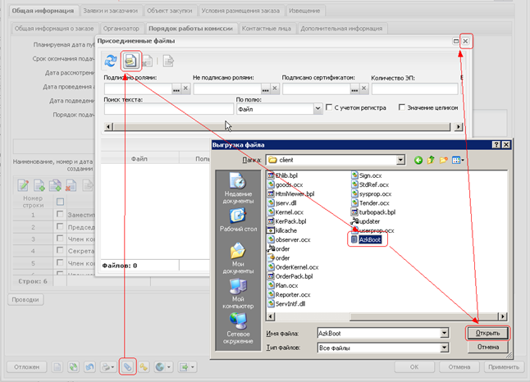
Рисунок 27 – Прикрепление файла к ЭД «Решение о проведении торгов на ЭТП»
- После прикрепления файла необходимо указать категорию файла. Для этого в контекстном меню, вызываемом нажатием правой кнопки мыши, выбирается пункт меню Изменить категории вложения.
- В открывшейся форме Категории вложений указывается категория вложения и нажимается кнопка Выбрать.
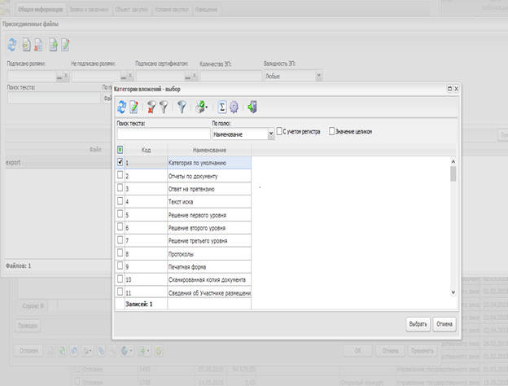
Рисунок 28 – Изменение категории вложения
- После прикрепления всех необходимых файлов и изменения категории вложений форма Присоединенные файлы закрывается. В форме редактирования ЭД «Решение о проведении торгов на ЭТП» для сохранения изменений нажимается кнопка Применить.

Обработка ЭД «Решение о проведении торгов на ЭТП»
После заполнения всех необходимых данных в ЭД «Решение о проведении торгов на ЭТП» документ обрабатывается. Для этого выполняется действие Обработать:
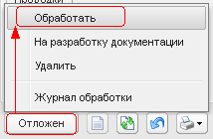
Рисунок 29 – Выполнение действия «Обработать»
Далее осуществляется согласование документа, для этого выполняется действие Согласовать:
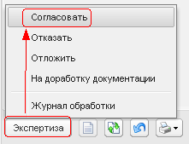
Рисунок 30 – Выполнение действия «Согласовать»
На статусе «Ожидание выгрузки в ЕИС» доступно действие Вернуть (ЭД «Решение о проведении торгов на ЭТП» возвращается на статус «Экспертиза») и действие Отправить (ЭД «Решение о проведении торгов на ЭТП» переходит на статус «Извещение отправлено в ЕИС» и выгружается в личный кабинет ЕИС). Если никаких изменений вносить не требуется, то выполняется действие Отправить. После этого из ЕИС приходит уведомление об успешной загрузке (время обработки документа около одного часа) и ЭД «Решение о проведении торгов на ЭТП» переходит на статус «Загружен в ЕИС».
Если при загрузке извещения возникла ошибка, то ЭД «Решение о проведении торгов на ЭТП» переходит на статус «Ошибка импорта». В этом случае выполняется одно из следующих действий:
- Вернуть в работу – ЭД «Решение о проведении торгов на ЭТП» переходит на статус «Ожидание выгрузки в ЕИС»;
- Отказать – ЭД «Решение о проведении торгов на ЭТП» переходит на статус «Отказан».
На статусе «Размещен на ЭТП» доступно действие На рассмотрение, в результате выполнения которого решение переходит на статус «Работа комиссии». На статусе «Работа комиссии» доступно формирование протоколов проведения электронного аукциона. Для формирования протокола следует выбрать нужное действие:
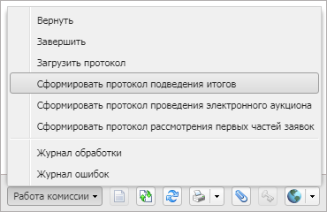
Рисунок 31 – Формирование протокола на статусе «Работа комиссии»
Дальнейшая обработка ЭД «Решение о проведении торгов на ЭТП» производится посредством создания и обработки следующих протоколов:
- Протокол рассмотрения заявок на участие в электронном аукционе (первых частей заявок);
- Протокол проведения электронного аукциона;
- Протокол подведения итогов электронного аукциона.
Со статуса «Рассмотрение вторых частей заявок» если включены параметры: Выгружать уведомление о начале контроля в СКИБ/выгружать сведения об объекте контроля в СКИБ перед выгрузкой в ЕИС и Выгружать информацию об извещениях и документации и в карточке организации заказчика решения в поле Контроль в сфере закупок указано значение: Осуществляется в СКИБ, до выгрузки объектов контроля в ЕИС, то решение отправляется на контроль в СКИБ и переходит на статус «Протокол отправлен на контроль». После прохождения контроля в СКИБ извещение автоматически выгружается на ЭТП и документ переходит на статус «Отправлен протокол подведения итогов». Если контроль в СКИБ не пройден, то решение переходит на статус «Контроль протокола не пройден». На этом статусе доступно действие Вернуть, при выполнении которого документ возвращается на статус «Рассмотрение вторых частей заявок».

Формирование ЭД «Протокол рассмотрения заявок на участие в электронном аукционе (первых частей заявок)»

Создание ЭД «Протокол рассмотрения заявок на участие в электронном аукционе (первых частей заявок)»
ЭД «Протокол рассмотрения заявок на участие в электронном аукционе (первых частей заявок)» формируется из ЭД «Решение о проведении торгов на ЭТП» на статусе «Работа комиссии» при выполнении действия Сформировать протокол рассмотрения первых частей заявок.
Список ЭД «Протокол рассмотрения заявок на участие в электронном аукционе (первых частей заявок)» вызывается из пункта меню Работа комиссии→Протоколы проведения аукциона→Протокол рассмотрения заявок на участие в электронном аукционе (первых частей заявок):
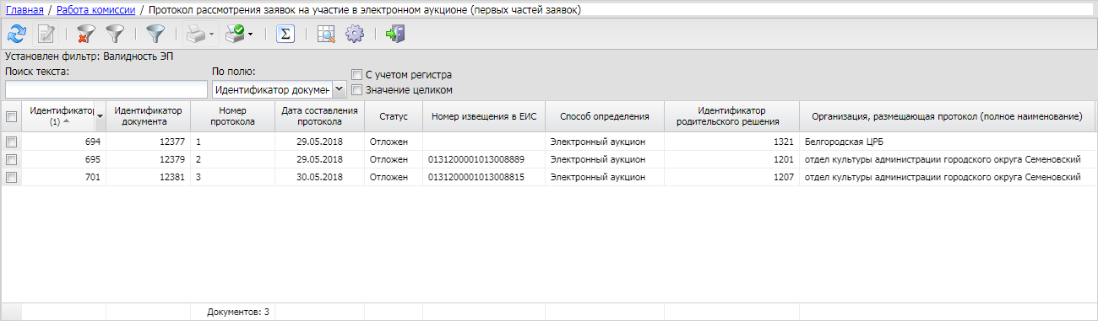
Рисунок 32 – Список ЭД «Протокол рассмотрения заявок на участие в электронном аукционе»
Для просмотра или редактирования данных в ЭД «Протокол рассмотрения заявок на участие в электронном аукционе (первых частей заявок)» нажимается кнопка (Открыть), на экране появится форма редактора:
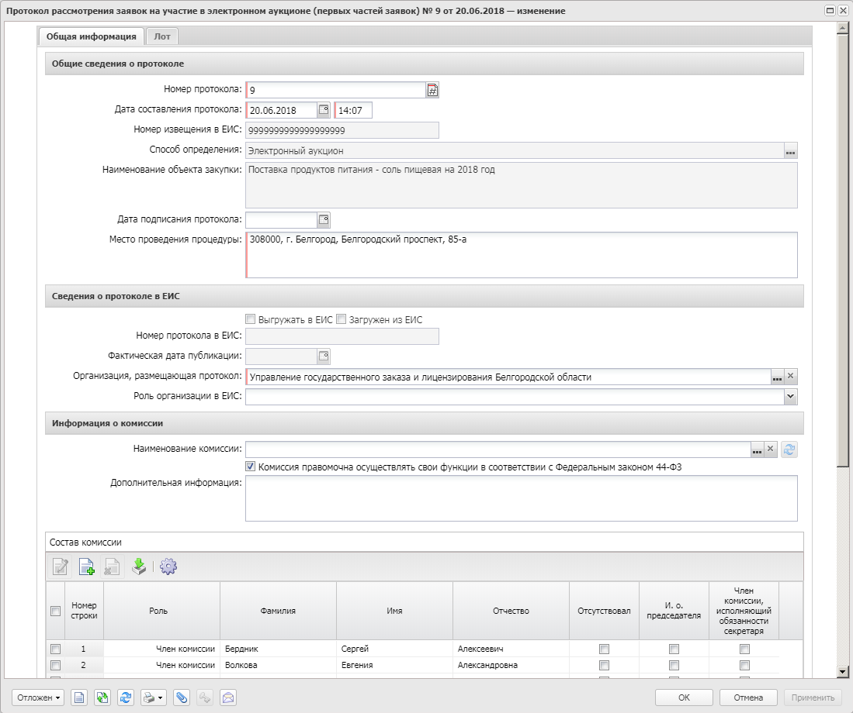
Рисунок 33 – Вид формы редактора ЭД «Протокол рассмотрения заявок на участие в электронном аукционе»
Форма редактора содержит следующие закладки:
- Общая информация;
- Лот;
- Отмена протокола;
- Пользовательские поля.

Закладка «Общая информация»
На закладке Общая информация содержатся следующие группы полей:
- Общие сведения о протоколе;
- Сведения о протоколе в ЕИС;
- Информация о комиссии;
- Комментарии;
- Основание внесения изменений.

Группа полей «Общие сведения о протоколе»
В группе полей Общие сведения о протоколе содержатся следующие поля:
- Номер протокола – указывается номер документа.
- Дата составления протокола – указывается дата создания документа.

Группа полей «Сведения о протоколе в ЕИС»
В группе полей Сведения о протоколе в ЕИС содержатся следующие сведения:
- Выгружать в ЕИС – при включении признака документ выгружается в ЕИС.
- Номер предыдущего протокола в ЕИС – указывается номер предыдущего протокола, присвоенный в ЕИС.
- Загружен из ЕИС – признак включается, если протокол был сформирован в ЕИС.
- Номер протокола в ЕИС – указывается номер, присвоенный протоколу в ЕИС.
- Фактическая дата публикации – дата публикации документа.
- Организация, размещающая протокол – указывается организация, публикующая протокол.
- Роль организации в ЕИС – роль организации, подготавливающей и размещающей протокол.

Группа полей «Информация о комиссии»
В группе полей Информация о комиссии содержатся следующие сведения:
- Наименование комиссии – указывается наименование комиссии.
- Комиссия правомочна осуществлять свои функции в соответствии с Федеральным законом 44-ФЗ – признак включается в соответствии со значением.
- Дополнительная информация – указывается дополнительная информация о комиссии.
В списке ниже указываются данные о комиссии, которая занимается рассмотрением поданных заявок.
Формирование комиссии доступно следующими способами:
- Формирование полного состава комиссии при нажатии на кнопку (Из справочника).
- Поименное формирование комиссии при нажатии на кнопку (Новый).
Для сохранения информации о члене комиссии нажимается кнопка ОК или Применить.

Группа полей «Комментарии»
В группе полей Комментарии отображаются системные сообщения, автоматически формируемые при выполнении обработки документа (отказ уполномоченного органа, ошибка импорта и т.д.), а также введенные вручную краткие текстовые комментарии к документу. Внесение комментариев доступно на любом статусе ЭД после его сохранения.
Рисунок 34 – Группа полей «Комментарии»

Группа полей «Основание внесения изменений»
В группе полей Основание внесения изменений отображаются следующие сведения:
- Краткое описание изменения – вручную вводится содержание изменений при перерегистрации документа.
- Номер изменения – указывается номер изменения При перерегистрации решения значение поля увеличивается на единицу относительно предыдущего документа.
- Дополнительная информация – вручную вводится дополнительная текстовая информация.
- Изменение принято по – из раскрывающегося списка выбирается инициатор изменений в процедуре закупки.
- Данные о предписании – из раскрывающегося списка выбирается признак наличия или отсутствия данных о предписании в реестре ЕИС.
- Номер предписания – вручную вводится номер предписания.
- Номер результата контроля – вручную вводится номер результата контроля по предписанию.
- Вид органа – из раскрывающегося списка выбирается одно из значений:
- Федеральная антимонопольная служба;
- Федеральная служба по оборонному заказу;
- Орган исполнительной власти субъекта РФ;
- Орган местного самоуправления муниципального района, городского округа.
- Наименование органа, уполномоченного на осуществление контроля – вручную вводится наименование органа, уполномоченного на осуществление контроля.
- Наименование судебного органа – вручную вводится наименование судебного органа.
- Наименование документа – вручную указывается наименование документа.
- Основание внесения изменений по предписанию – вручную вводится основание внесения изменений.
- Дата документа – указывается дата документа.
- Номер документа – вручную вводится номер документа.

Закладка «Лот»
Закладка Лот имеет следующий вид:
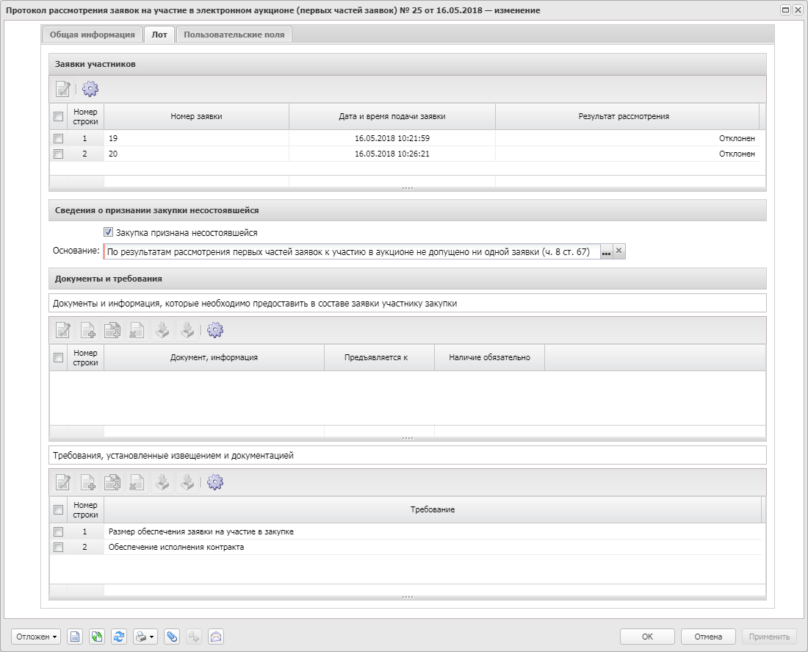
Рисунок 35 – Внешний вид закладки «Лот»
На закладке содержатся следующие группы полей:
- Заявки участников;
- Сведения о признании закупки несостоявшейся;
- Документы и требования.

Группа полей «Заявки участников»
В списке Заявки участников доступны все поданные (на указанный лот) заявки участников на статусе «Зарегистрирован» на момент формирования ЭД «Протокол рассмотрения заявок на участие в электронном аукционе (первых частей заявок)». Для открытия формы редактора заявки следует выделить нужную заявку в списке и нажать кнопку (Открыть) на панели инструментов.
На форме отображаются следующие группы полей:
- Общая информация;
- Решение комиссии;
- Информация о допуске.

Также на форме отображаются следующие списки:
- Сведения о наличии документов, информации в заявке участника;
- Соответствие требованиям извещения, документации.

Группа полей «Общая информация»
В группе полей Общая информация содержатся следующие сведения:
- Номер – выводится значение одноименного поля ЭД «Заявка на участие в открытом аукционе в электронной форме».
- Дата и время подачи заявки – выводится значение одноименного поля ЭД «Заявка на участие в открытом аукционе в электронной форме».

Группа полей «Решение комиссии»
Группа полей Решение комиссии отображает решение комиссии по заявке участника и имеет следующий вид:
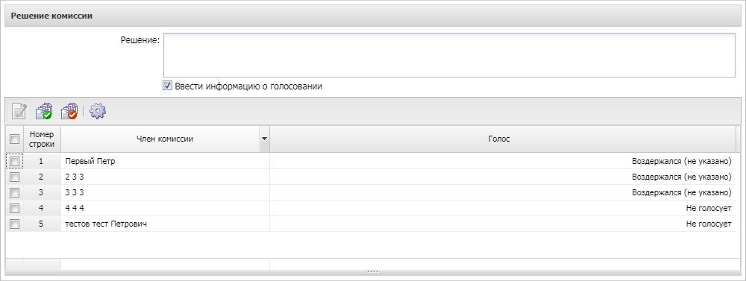
Рисунок 36 – Группа полей «Решение комиссии»
В группе полей указываются следующие сведения:
- Решение – указывается текст решения.
- Ввести информацию о голосовании – при включении признака отображается список членов комиссии. Для добавления информации о голосовании следует выделить нужного члена комиссии в списке и нажать кнопку (Открыть). В результате откроется форма добавления информации о голосовании по отдельному члену комиссии:
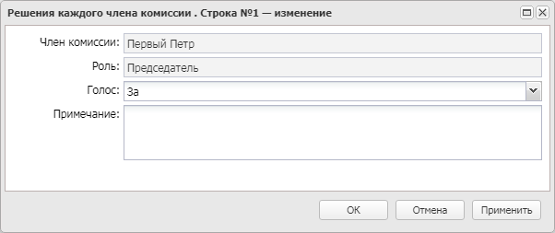
Рисунок 37 – Форма поименного голосования
Для группового добавления информации о голосовании следует воспользоваться кнопками (Все за) или (Все против) на панели инструментов.

Группа полей «Информация о допуске»
С помощью раскрывающегося списка поля Результат рассмотрения группы полей Информация о допуске указываются сведения о допуске заявки к участию в процедуре.
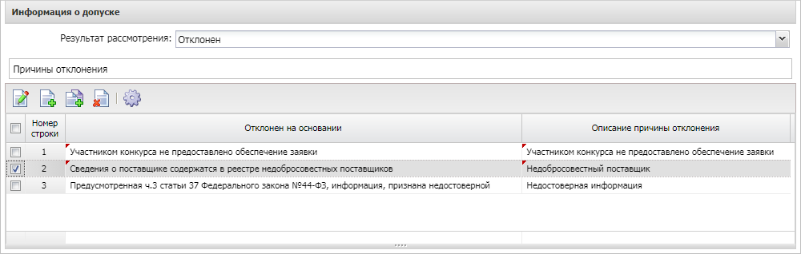
Рисунок 38 – Группа полей «Информация о допуске»
Список Причины отклонения отображается на форме редактора при выборе в поле Результат рассмотрения значения Отклонен. Для добавления причины отклонения нажимается кнопка (Создать). В открывшейся форме отображаются следующие поля:
- Участник размещения заказа – выбранный участник размещения.
- Причина отклонения – значение выбирается из справочника Причины возврата и отклонения заявок участников размещения заказа.
- Описание причины отклонения – заполняется автоматически значением поля Описание справочника Причины возврата и отклонения заявок участников размещения заказа или указывается вручную.

Список «Сведения о наличии документов, информации в заявке участника»
Список Сведения о наличии документов, информации в заявке участника формируется на основе данных, внесенных в список Документы и информация, которые необходимо предоставить в составе заявки участнику закупки на закладке Лот. Список отображается, если в указанный список на закладке Лот добавлена хотя бы одна запись.
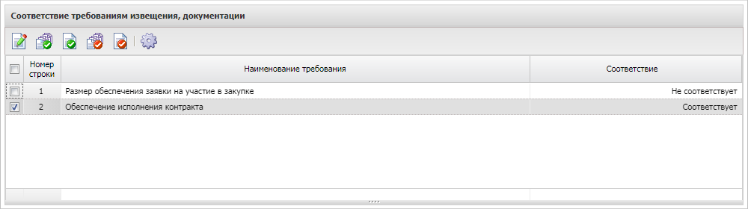
Рисунок 39 – Список «Сведения о наличии документов, информации в заявке участника»

Список «Соответствие требованиям извещения, документации»
Список Соответствие требованиям извещения, документации формируется на основе данных, внесенных в список Требования, установленные извещением и документацией на закладке Лот.
Рисунок 40 – Список «Соответствие требованиям извещения, документации»

Группа полей «Сведения о признании закупки несостоявшейся»
В группе полей Сведения о признании закупки несостоявшейся указываются следующие сведения:
- Закупка признана несостоявшейся – признак включается в соответствии с его значением.
- Основание – из справочника выбирается основание признания процедуры закупки несостоявшейся.

Группа полей «Документы и требования»
В группе полей Документы и требования отображается информация о документах, которые необходимо предоставить в составе заявки участникам закупки, а также требования, установленные документацией и извещением. Подробнее см. в п. Группа полей «Документы и требования».

Закладка «Отмена протокола»
Для отмены ЭД «Протокол рассмотрения заявок на участие в электронном аукционе (первых частей заявок)» следует выполнить действие Отменить протокол на статусе «Обработка завершена». В результате документ перейдет на статус «Отмена протокола» и на форме редактора протокола отобразится одноименная закладка.
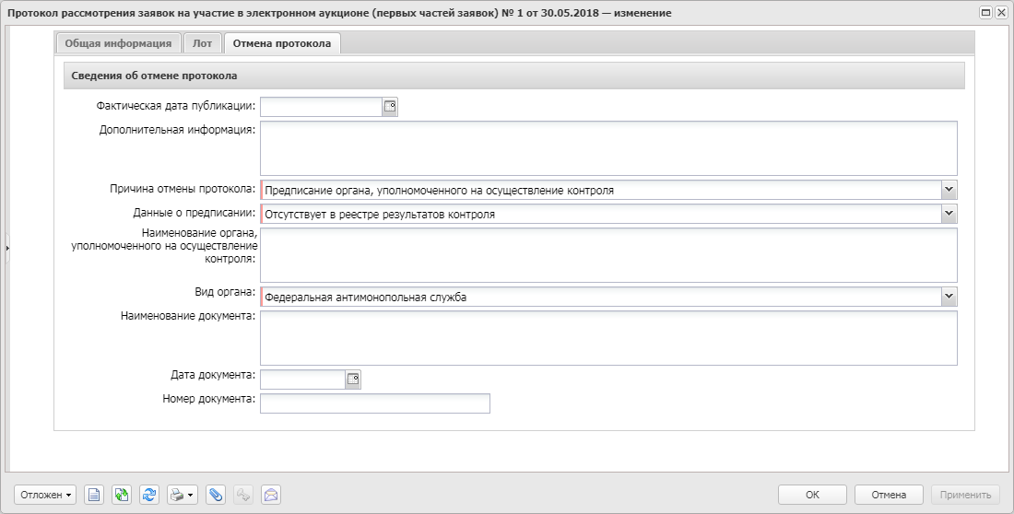
Рисунок 41 – Закладка «Отмена протокола»
На закладке заполняются следующие поля:
- Фактическая дата публикации – поле заполняется автоматически при загрузке решения из ЕИС.
- Дополнительная информация – вводится дополнительная информация.
- Причина отмены протокола – из раскрывающегося списка выбирается одно из значений:
- Решение судебного органа;
- Предписание органа, уполномоченного на осуществление контроля.
- Данные о предписании – отображается, если в поле Причина отмены протокола выбрано значение Предписание органа, уполномоченного на осуществление контроля.
- Номер результата контроля – отображается, если в поле Данные о предписании выбрано значение Есть в реестре результатов контроля.
- Номер предписания – отображается, если в поле Данные о предписании выбрано значение Есть в реестре результатов контроля.
- Основание внесения изменений по предписанию – отображается, если в поле Данные о предписании выбрано значение Есть в реестре результатов контроля.
- Наименование органа, уполномоченного на осуществление контроля – отображается, если в поле Данные о предписании выбрано значение Отсутствует в реестре результатов контроля.
- Вид органа – отображается, если в поле Данные о предписании выбрано значение Отсутствует в реестре результатов контроля.
- Наименование судебного органа – отображается, если в поле Причина отмены протокола указано значение Решение судебного органа.
- Наименование документа – отображается, если в поле Данные о предписании выбрано значение Отсутствует в реестре результатов контроля.
- Номер документа – отображается, если в поле Данные о предписании выбрано значение Отсутствует в реестре результатов контроля.
- Дата документа – отображается, если в поле Данные о предписании выбрано значение Отсутствует в реестре результатов контроля.

Закладка «Пользовательские поля»
Закладка Пользовательские поля отображается, если для данного класса документа настроены дополнительные поля в АРМ «Пользовательские поля документов». Перечень полей определяется при настройке справочника для каждого класса документа.
При формировании документа, если для формируемого документа в справочнике пользовательских полей установлено значение по умолчанию, то это значение подставляется в формируемый документ.
Если наследуемое поле заполнено и в справочнике, и в родительском документе, то значение поля берется из родительского документа.

Обработка ЭД «Протокол рассмотрения заявок на участие в электронном аукционе (первых частей заявок)»
После заполнения всех необходимых данных в ЭД «Протокол рассмотрения заявок на участие в электронном аукционе (первых частей заявок)» документ обрабатывается. Для этого выполняется действие Обработать:
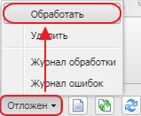
Рисунок 42 – Выполнение действия «Обработать»
Результат обработки зависит от выбранной ЭТП.
Если выбрана локальная ЭТП, документ переходит на статус «Обработка завершена». ЭД «Решение о проведении торгов на ЭТП» переходит на статус «Завершение обработки». Если в решении существует только одна связанная заявка на статусе «Зарегистрирован», ЭД «Решение о проведении торгов на ЭТП» переходит на статус «Рассмотрение вторых частей заявок».
Если выбрана внешняя ЭТП, после выполнения действия Обработать ЭД «Протокол рассмотрения заявок на участие в электронном аукционе (первых частей заявок)» выгружается на указанную ЭТП и переходит на статус «Отправлен на ЭТП».
В случае ошибки загрузки протокола на ЭТП документ переходит на статус «Ошибка импорта на ЭТП». В этом случае существует возможность выполнить действия Отправить повторно или Вернуть. Во втором случае протокол переходит на статус «Отложен»/«Новый» и сведения об отправленных на ЭТП вложениях удаляются.
В случае успешной отправки протокола на ЭТП документ переходит на статус «Загружен на ЭТП». На данном статусе доступно действие Вернуть. В этом случае протокол переходит на статус «Отложен»/«Новый».
После публикации протокола на ЭТП он переходит на статус «Обработка завершена». Если в решении существует только одна связанная заявка на статусе «Зарегистрирован», ЭД «Решение о проведении торгов на ЭТП» переходит на статус «Рассмотрение вторых частей заявок». На данном статусе существует возможность выполнить действия Внести изменения или Отменить протокол. В первом случае протокол переходит на статус «Внесение изменений», в результате чего автоматически формируется порожденный протокол того же класса на статусе «Новый». Во втором случае после заполнения формы Сведения об отмене протокола документ переходит на статус «Отмена протокола».

Формирование ЭД «Протокол проведения электронного аукциона»

Создание ЭД «Протокол проведения электронного аукциона»
ЭД «Протокол проведения электронного аукциона» размещается на электронной торговой площадке ее оператором в течение тридцати минут после окончания аукциона. В протоколе указывается основная информация об аукционе, в том числе дата проведения, начальная (максимальная) цена контракта, сведения о заявках участников и т.д.
ЭД «Протокол проведения электронного аукциона» формируется из ЭД «Решение о проведении торгов на ЭТП» на статусе «Работа комиссии» при выполнении действия Сформировать протокол проведения электронного аукциона.
Список ЭД «Протокол проведения электронного аукциона» вызывается из пункта меню Работа комиссии→Протокол проведения электронного аукциона:
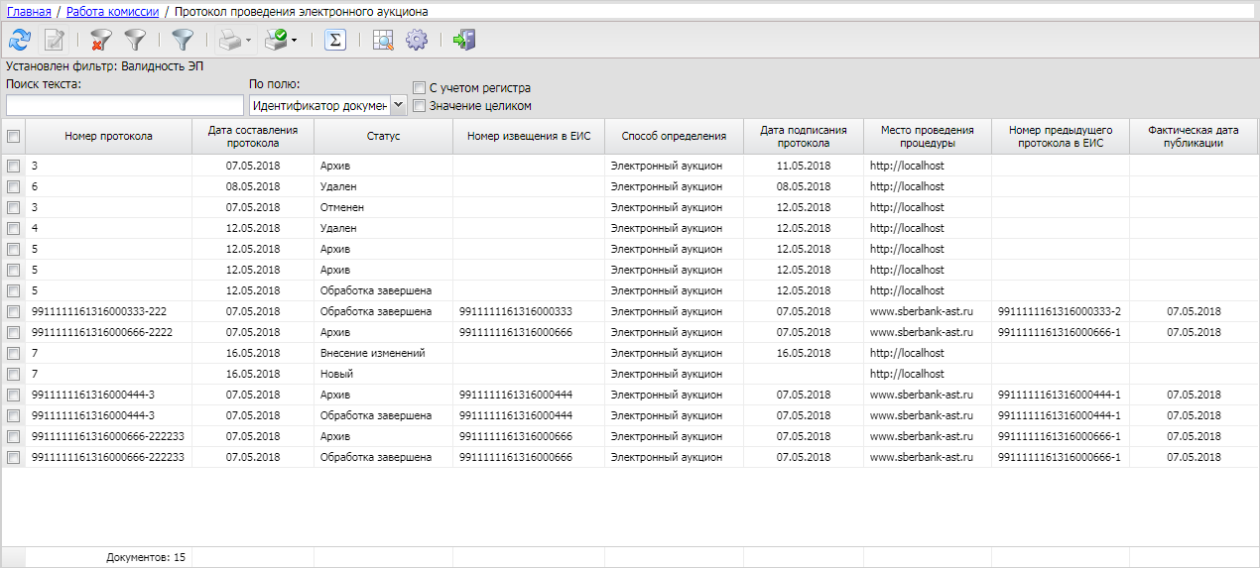
Рисунок 43 – Список ЭД «Протокол проведения электронного аукциона»
Для просмотра или редактирования данных в ЭД «Протокол проведения электронного аукциона» нажимается кнопка (Открыть), на экране появится форма редактора:
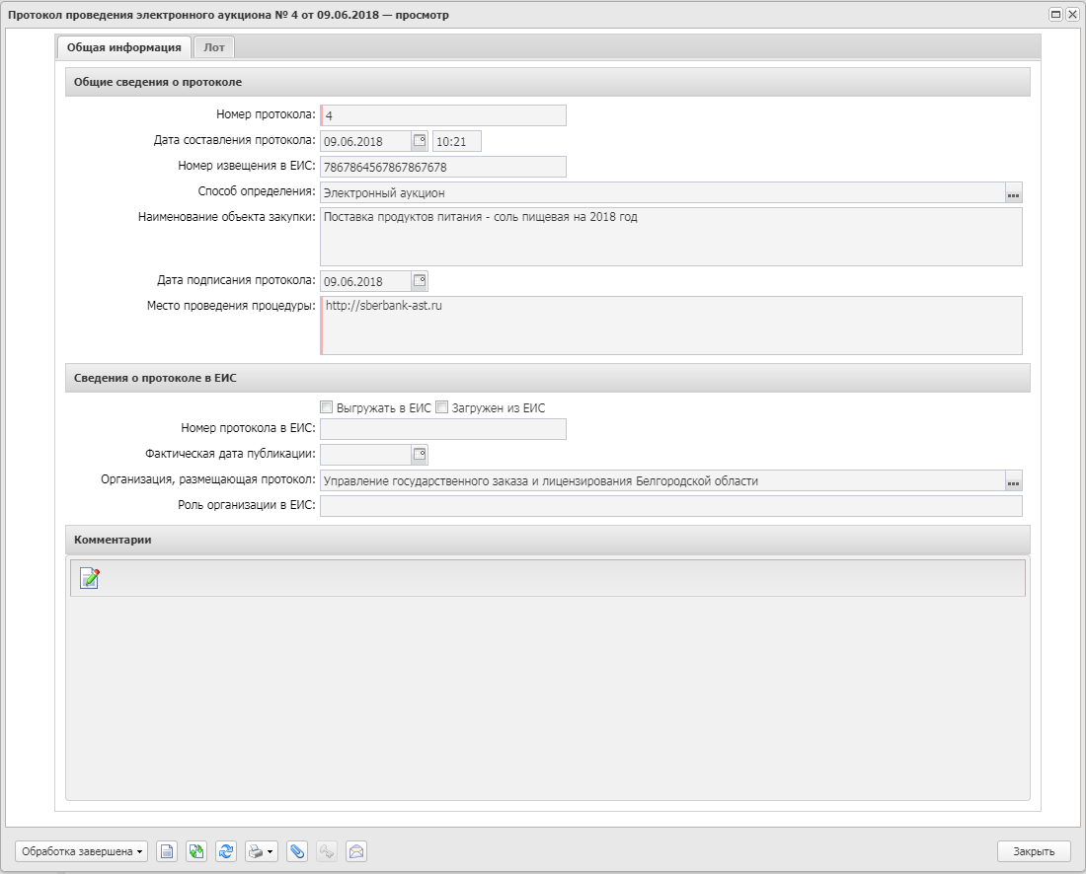
Рисунок 44 – Вид формы редактора ЭД «Протокол проведения электронного аукциона»
Форма редактора содержит следующие закладки:
- Общая информация;
- Лот;
- Отмена протокола;
- Пользовательские поля.

Закладка «Общая информация»
На закладке Общая информация содержатся следующие группы полей:
- Общие сведения о протоколе;
- Сведения о протоколе в ЕИС;
- Основание внесения изменений;
- Комментарии.

Группа полей «Общие сведения о протоколе»
В группе полей Общие сведения о протоколе содержатся следующие поля:
- Номер протокола – указывается номер документа.
- Дата составления протокола – указывается дата создания документа.

Группа полей «Сведения о протоколе в ЕИС»
В группе полей Сведения о протоколе в ЕИС содержатся следующие сведения:
- Выгружать в ЕИС – при включении признака документ выгружается в ЕИС.
- Номер предыдущего протокола в ЕИС – указывается значение поля Номер протокола в ЕИС ЭД «Протокол рассмотрения заявок на участие в электронном аукционе (первых частей заявок)» на статусе «Обработка завершена».
- Загружен из ЕИС – признак включается, если протокол был сформирован в ЕИС.
- Номер протокола в ЕИС – указывается номер, присвоенный протоколу в ЕИС.
- Фактическая дата публикации – дата публикации документа.
- Организация, размещающая протокол – указывается организация, публикующая протокол.
- Роль организации в ЕИС – роль организации, подготавливающей и размещающей протокол.

Группа полей «Основание внесения изменений»
В группе полей Основание внесения изменений отображаются следующие сведения:
- Краткое описание изменения – вручную вводится содержание изменений при перерегистрации документа.
- Номер изменения – указывается номер изменения При перерегистрации решения значение поля увеличивается на единицу относительно предыдущего документа.
- Дополнительная информация – вручную вводится дополнительная текстовая информация.
- Изменение принято по – из раскрывающегося списка выбирается инициатор изменений в процедуре закупки.
- Данные о предписании – из раскрывающегося списка выбирается признак наличия или отсутствия данных о предписании в реестре ЕИС.
- Номер предписания – вручную вводится номер предписания.
- Номер результата контроля – вручную вводится номер результата контроля по предписанию.
- Вид органа – из раскрывающегося списка выбирается одно из значений:
- Федеральная антимонопольная служба;
- Федеральная служба по оборонному заказу;
- Орган исполнительной власти субъекта РФ;
- Орган местного самоуправления муниципального района, городского округа.
- Наименование органа, уполномоченного на осуществление контроля – вручную вводится наименование органа, уполномоченного на осуществление контроля.
- Наименование судебного органа – вручную вводится наименование судебного органа.
- Наименование документа – вручную указывается наименование документа.
- Основание внесения изменений по предписанию – вручную вводится основание внесения изменений.
- Дата документа – указывается дата документа.
- Номер документа – вручную вводится номер документа.

Группа полей «Комментарии»
В группе полей Комментарии отображаются системные сообщения, автоматически формируемые при выполнении обработки документа (отказ уполномоченного органа, ошибка импорта и т.д.), а также введенные вручную краткие текстовые комментарии к документу. Внесение комментариев доступно на любом статусе ЭД после его сохранения.
Рисунок 45 – Группа полей «Комментарии»

Закладка «Лот»
На закладке Лот отображаются следующие группы полей:
- Сведения о последних ценовых предложениях участников электронного аукциона;
- Сведения о признании закупки несостоявшейся.
Закладка имеет следующий вид:
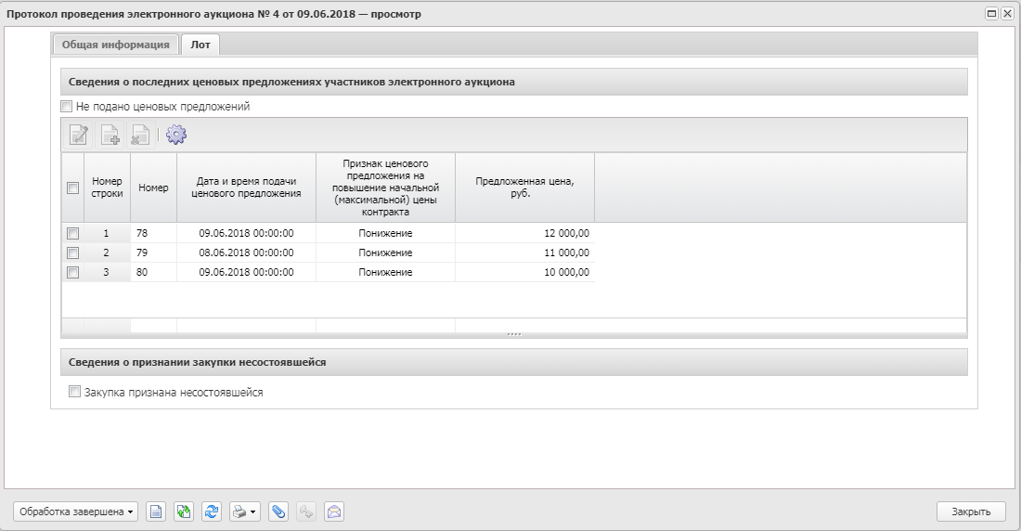
Рисунок 46 – Внешний вид закладки «Лот»

Группа полей «Сведения о последних ценовых предложениях участников электронного аукциона»
В группе полей Сведения о последних ценовых предложениях участников электронного аукциона отображается информация о ценовых предложениях участников. При включении признака Не подано ценовых предложений список Сведения о последних ценовых предложениях участников электронного аукциона становится недоступным для редактирования и его записи удаляются. Группа полей Сведения о признании закупки несостоявшейся при этом становится доступной для редактирования. Если протокол загружается из ЕИС, признак устанавливается автоматически.
При выключенном признаке в списке ниже отображается список последних ценовых предложений участников. Просмотр предложений осуществляется нажатием кнопки (Открыть). Для добавления предложения следует выделить его в списке и нажать кнопку (Создать).
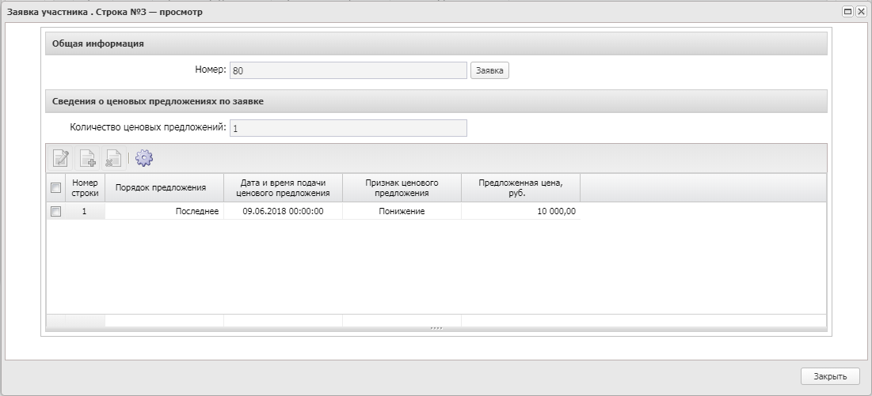
Рисунок 47 – Форма просмотра заявки участника
В открывшейся форме заполняются следующие поля:
- Номер – из раскрывающегося списка выбирается номер заявки.
- Заявка – при нажатии кнопки открывается связанная заявка участника.
- Количество ценовых предложений – указывается количество ценовых предложений, поданных участником на электронный аукцион.
В списке ниже указываются сведения о ценовых предложениях по заявке.
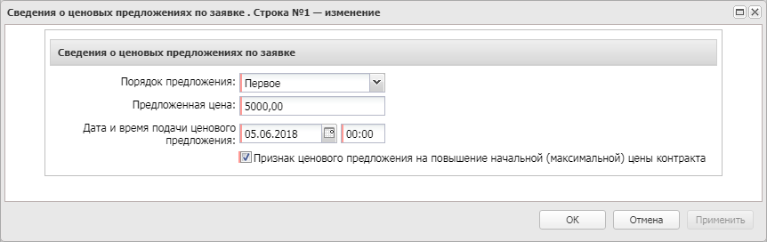
Рисунок 48 – Форма добавления сведений о ценовом предложении
Для добавления предложения нажимается кнопка (Создать). В открывшейся форме заполняются следующие поля:
- Порядок предложения – из раскрывающегося списка выбирается очередность предложения.
- Предложенная цена – указывается предложенная цена.
- Дата и время подачи ценового предложения – указывается дата и время подачи предложения.
- Признак ценового предложения на повышение начальной (максимальной) цены контракта – признак включается в соответствии с его значением.

Группа полей «Сведения о признании закупки несостоявшейся»
В группе полей Сведения о признании закупки несостоявшейся указываются следующие сведения:
- Закупка признана несостоявшейся – признак включается в соответствии с его значением. Включается автоматически при включении признака Не подано ценовых предложений.
- Основание – из справочника выбирается основание признания процедуры закупки несостоявшейся.

Закладка «Отмена протокола»
Для отмены ЭД «Протокол проведения электронного аукциона» следует выполнить действие Отменить протокол на статусе «Обработка завершена». В результате документ перейдет на статус «Отмена протокола» и на форме редактора протокола отобразится одноименная закладка.
Подробнее о заполнении полей формы отмены протокола см. в п. Закладка «Отмена протокола».

Закладка «Пользовательские поля»
Закладка Пользовательские поля отображается, если для данного класса документа настроены дополнительные поля в АРМ «Пользовательские поля документов». Перечень полей определяется при настройке справочника для каждого класса документа.
При формировании документа, если для формируемого документа в справочнике пользовательских полей установлено значение по умолчанию, то это значение подставляется в формируемый документ.
Если наследуемое поле заполнено и в справочнике, и в родительском документе, то значение поля берется из родительского документа.

Обработка ЭД «Протокол проведения электронного аукциона»
После заполнения всех необходимых данных в ЭД «Протокол проведения электронного аукциона» документ обрабатывается. Для этого выполняется действие Обработать:
Рисунок 49 – Выполнение действия «Обработать»
В результате ЭД «Протокол проведения электронного аукциона» переходит на статус «Обработка завершена». Если в протоколе включен признак Не подано ценовых предложений, в родительском решении автоматически включается признак На аукцион не было подано предложений о цене контракта. Если признак выключен, ЭД «Решение о проведении торгов на ЭТП» переходит на статус «Рассмотрение вторых частей заявок».
На статусе «Обработка завершена» доступны действия Внести изменения и Отменить протокол. В первом случае протокол переходит на статус «Внесение изменений», в результате чего автоматически формируется порожденный протокол того же класса на статусе «Новый». Во втором случае после заполнения формы Сведения об отмене протокола документ переходит на статус «Отмена протокола».
На статусе «Отмена протокола» доступно действие Вернуть. При его выполнении протокол переходит на статус «Обработка завершена» и информация в группе полей Сведения об отмене протокола удаляется.

Формирование ЭД «Протокол подведения итогов электронного аукциона»

Создание ЭД «Протокол подведения итогов электронного аукциона»
ЭД «Протокол подведения итогов электронного аукциона» формируется из ЭД «Решение о проведении торгов на ЭТП» на статусе «Работа комиссии» при выполнении действия Сформировать протокол подведения итогов.
Список ЭД «Протокол подведения итогов электронного аукциона» вызывается из пункта меню Работа комиссии→Протоколы проведения аукциона→Протокол подведения итогов электронного аукциона:
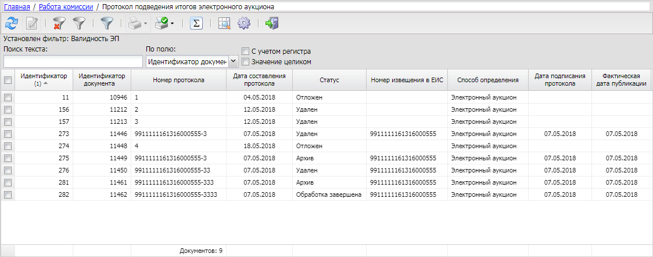
Рисунок 50 – Список ЭД «Протокол подведения итогов электронного аукциона»
Для просмотра или редактирования данных в ЭД «Протокол подведения итогов электронного аукциона» нажимается кнопка (Открыть), на экране появится форма редактора:
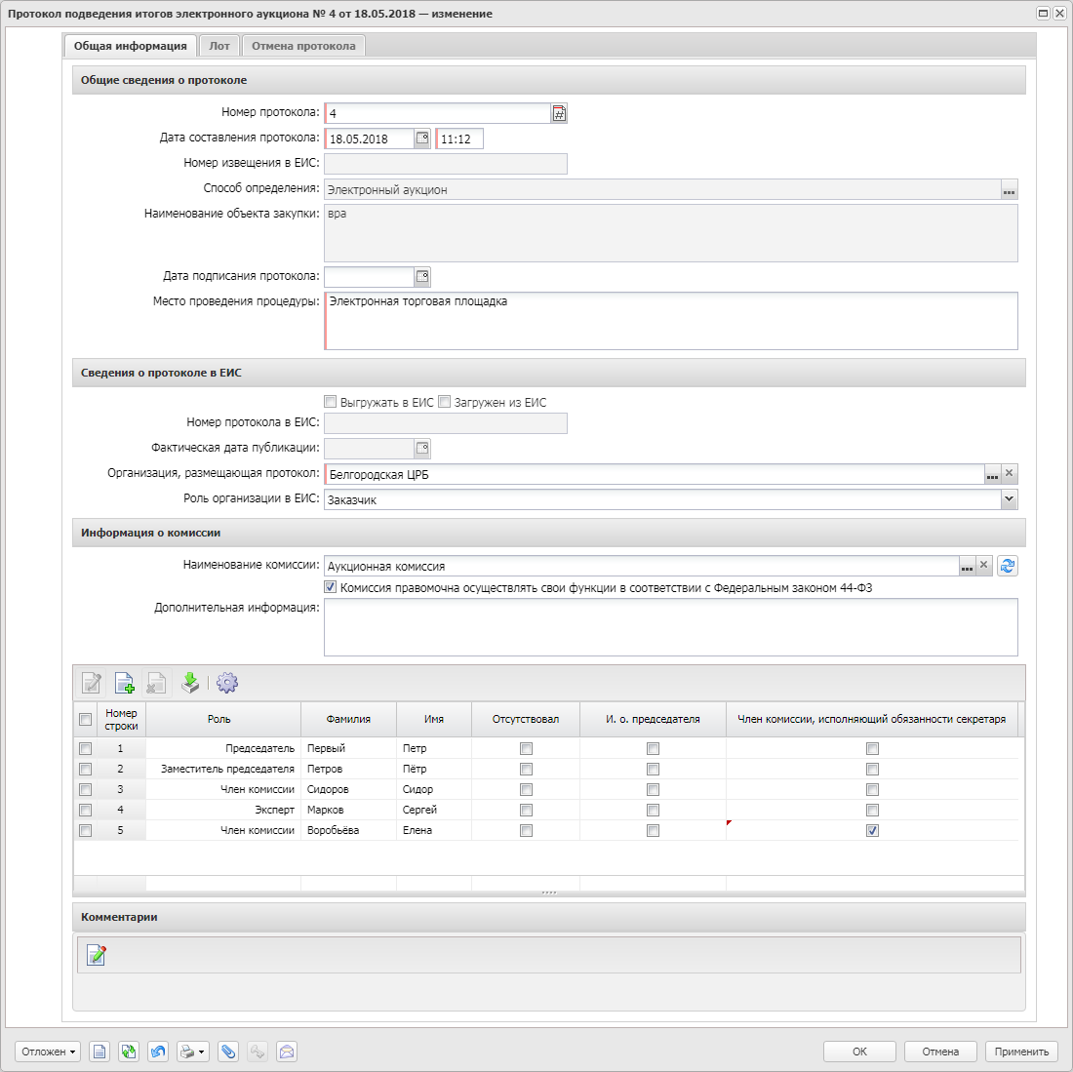
Рисунок 51 – Вид формы редактора ЭД «Протокол подведения итогов электронного аукциона»
Форма редактора содержит следующие закладки:
- Общая информация;
- Лот;
- Отмена протокола;
- Пользовательские поля.

Закладка «Общая информация»
На закладке Общая информация содержатся следующие группы полей:
- Общие сведения о протоколе;
- Сведения о протоколе в ЕИС;
- Информация о комиссии;
- Комментарии;
- Основание внесения изменений.

Группа полей «Общие сведения о протоколе»
В группе полей Общие сведения о протоколе содержатся следующие поля:
- Номер протокола – указывается номер документа.
- Дата составления протокола – указывается дата создания документа.

Группа полей «Сведения о протоколе в ЕИС»
В группе полей Сведения о протоколе в ЕИС содержатся следующие сведения:
- Выгружать в ЕИС – при включении признака документ выгружается в ЕИС.
- Номер предыдущего протокола в ЕИС – указывается номер предыдущего протокола, присвоенный в ЕИС.
- Загружен из ЕИС – признак включается, если протокол был сформирован в ЕИС.
- Номер протокола в ЕИС – указывается номер, присвоенный протоколу в ЕИС.
- Фактическая дата публикации – дата публикации документа.
- Организация, размещающая протокол – указывается организация, публикующая протокол.
- Роль организации в ЕИС – роль организации, подготавливающей и размещающей протокол.

Группа полей «Информация о комиссии»
В группе полей Информация о комиссии содержатся следующие сведения:
- Наименование комиссии – указывается наименование комиссии.
- Комиссия правомочна осуществлять свои функции в соответствии с Федеральным законом 44-ФЗ – признак включается в соответствии со значением.
- Дополнительная информация – указывается дополнительная информация о комиссии.
В списке ниже указываются данные о комиссии, которая занимается рассмотрением поданных заявок.
Формирование комиссии доступно следующими способами:
- Формирование полного состава комиссии при нажатии на кнопку (Из справочника).
- Поименное формирование комиссии при нажатии на кнопку (Новый).
Для сохранения информации о члене комиссии нажимается кнопка ОК или Применить.

Группа полей «Комментарии»
В группе полей Комментарии отображаются системные сообщения, автоматически формируемые при выполнении обработки документа (отказ уполномоченного органа, ошибка импорта и т.д.), а также введенные вручную краткие текстовые комментарии к документу. Внесение комментариев доступно на любом статусе ЭД после его сохранения.
Рисунок 52 – Группа полей «Комментарии»

Группа полей «Основание внесения изменений»
В группе полей Основание внесения изменений отображаются следующие данные:
- Краткое описание изменения – вручную вводится содержание изменений при перерегистрации документа.
- Номер изменения – указывается номер изменения При перерегистрации решения значение поля увеличивается на единицу относительно предыдущего документа.
- Дополнительная информация – вручную вводится дополнительная текстовая информация.
- Изменение принято по – из раскрывающегося списка выбирается инициатор изменений в процедуре закупки.
- Данные о предписании – из раскрывающегося списка выбирается признак наличия или отсутствия данных о предписании в реестре ЕИС.
- Номер предписания – вручную вводится номер предписания.
- Номер результата контроля – вручную вводится номер результата контроля по предписанию.
- Вид органа – из раскрывающегося списка выбирается одно из значений:
- Федеральная антимонопольная служба;
- Федеральная служба по оборонному заказу;
- Орган исполнительной власти субъекта РФ;
- Орган местного самоуправления муниципального района, городского округа.
- Наименование органа, уполномоченного на осуществление контроля – вручную вводится наименование органа, уполномоченного на осуществление контроля.
- Наименование судебного органа – вручную вводится наименование судебного органа.
- Наименование документа – вручную указывается наименование документа.
- Основание внесения изменений по предписанию – вручную вводится основание внесения изменений.
- Дата документа – указывается дата документа.
- Номер документа – вручную вводится номер документа.

Закладка «Лот»
На закладке Лот содержится информация о заявках участников, требованиях к документации, а также о признании закупки несостоявшейся.
Закладка имеет следующий вид:
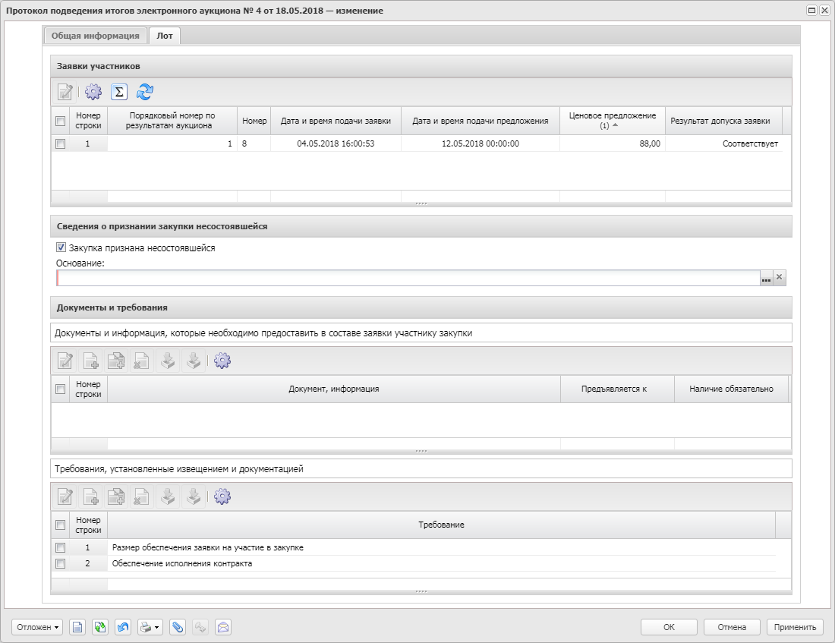
Рисунок 53 – Внешний вид закладки «Лот»
В группе полей Документы и требования отображается информация о документах, которые необходимо предоставить в составе заявки участникам закупки, а также требования, установленные документацией и извещением. Подробнее см. в п. Группа полей «Документы и требования».

Группа полей «Заявки участников»
В списке Заявки участников доступны все поданные (на указанный лот) заявки участников на статусе «Зарегистрирован», у которых включен признак Получена вторая часть заявки. Заявки отображаются в списке с учетом ранжирования. Кнопка (Провести оценку предложений) на панели инструментов позволяет автоматически определить лучшую заявку.
Для просмотра заявки на участие нажимается кнопка (Открыть) на панели инструментов.
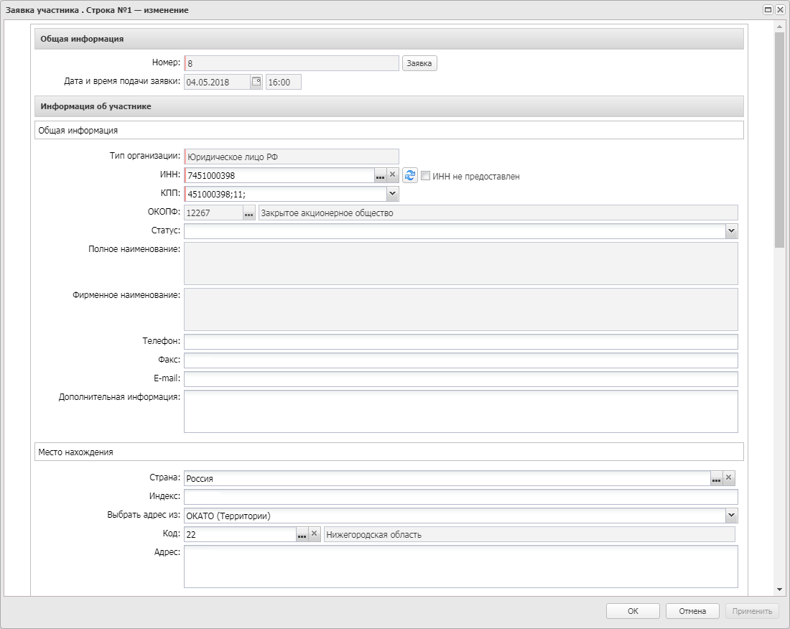
Рисунок 54 – Форма редактора заявки участника
Форма редактора заявки участника содержит следующие группы полей:
- Общая информация;
- Информация об участнике;
- Ценовое предложение;
- Решение комиссии;
- Информация о допуске.
Также на форме отображаются следующие списки:
- Сведения о наличии документов, информации в заявке участника;
- Соответствие участника требованиям, ограничениям;
- Наличие у участника преимуществ;
- Соответствие требованиям извещения, документации.

Группа полей «Общая информация»
В группе полей Общая информация содержатся следующие сведения:
- Номер – выводится значение одноименного поля ЭД «Заявка на участие в открытом аукционе в электронной форме».
- Дата и время подачи заявки – выводится значение одноименного поля ЭД «Заявка на участие в открытом аукционе в электронной форме».

Группа полей «Информация об участнике»
Данные в группе полей Информация об участнике автоматически заполняются значениями одноименных полей ЭД «Заявка на участие в открытом аукционе в электронной форме» и содержат следующие сведения:
- Тип организации – из раскрывающегося списка выбирается тип организации участника.
- ИНН не предоставлен – признак включается в соответствии с его значением.
- ИНН – указывается ИНН участника. Выбор значения осуществляется из справочника Организации. При выборе организации осуществляется фильтрация значений справочника по роли Поставщик.
- КПП – указывается КПП участника.
- ОКОПФ – выводится значение кода из справочника Организационно-правовые формы.
- Статус – автоматически заполняется значением одноименного поля выбранной организации.
- Полное наименование – вручную вводится полное наименование организации участника.
- Фирменное наименование – поле отображается, если в поле Тип организации указано значение Юридическое лицо РФ или Юридическое лицо иностр. гос.

Группа полей «Ценовое предложение»
В группе полей Ценовое предложение указываются следующие данные:
- Дата и время подачи ценового предложения – значение указывается автоматически.
- Ценовое предложение – значение указывается автоматически.
- Признак ценового предложения на повышение начальной (максимальной) цены контракта – заполняется автоматически значением одноименного признака в ЭД «Протокол проведения электронного аукциона» для родительского ЭД «Решение о проведении торгов на ЭТП».

Группа полей «Решение комиссии»
В группе полей Решение комиссии указывается решение комиссии по заявке участника:
- Решение – указывается текст решения.
- Ввести информацию о голосовании – при включении признака отображается список членов комиссии. Для добавления информации о голосовании следует выделить нужного члена комиссии в списке и нажать кнопку (Открыть). В результате откроется форма добавления информации о голосовании по отдельному члену комиссии:
Рисунок 55 – Форма поименного голосования
Для группового добавления информации о голосовании следует воспользоваться кнопками (Все за) или (Все против) на панели инструментов.

Группа полей «Информация о допуске»
В группе полей Информация о допуске указываются сведения о допуске заявки к участию в процедуре:
- Результат рассмотрения – в раскрывающемся списке выбирается одно из значений:
- Соответствует;
- Не соответствует;
- Отклонен – значение доступно для выбора, если для родительского ЭД «Решение о проведении торгов на ЭТП» отсутствует ЭД «Протокол рассмотрения заявок на участие в электронном аукционе (первых частей заявок)»;
- Не указано.
- Порядковый номер по результатам аукциона – отображается, если в поле Результат рассмотрения выбрано значение Соответствует. Значение в поле указывается автоматически при нажатии кнопки (Провести оценку предложений) на закладке Лот в группе полей Заявки участников.

Список «Сведения о наличии документов, информации в заявке участника»
Список Сведения о наличии документов, информации в заявке участника формируется на основе данных, внесенных в список Документы и информация, которые необходимо предоставить в составе заявки участнику закупки на закладке Лот. Список отображается, если в указанный список на закладке Лот добавлена хотя бы одна запись. На панели инструментов располагаются функциональные кнопки, с помощью которых устанавливается наличие или отсутствие необходимых документов.

Список «Соответствие участника требованиям, ограничениям»
Список Соответствие участника требованиям, ограничениям формируется в момент создания протокола на основе данных из ЭД «Решение о проведении торгов на ЭТП». На панели инструментов располагаются функциональные кнопки, с помощью которых устанавливается соответствие/несоответствие требованиям.

Список «Наличие у участника преимуществ»
Список Наличие у участника преимуществ формируется в момент создания протокола на основе данных из ЭД «Решение о проведении торгов на ЭТП». На панели инструментов располагаются функциональные кнопки, с помощью которых устанавливается предоставление/непредоставление преимущества.

Список «Соответствие требованиям извещения, документации»
Список Соответствие требованиям извещения, документации формируется на основе данных, внесенных в список Требования, установленные извещением и документацией на закладке Лот. На панели инструментов располагаются функциональные кнопки, с помощью которых устанавливается соответствие/несоответствие требованиям.

Закладка «Отмена протокола»
Для отмены ЭД «Протокол подведения итогов электронного аукциона» следует выполнить действие Отменить протокол на статусе «Обработка завершена». В результате документ перейдет на статус «Отмена протокола» и на форме редактора протокола отобразится одноименная закладка.
Подробнее о заполнении полей формы отмены протокола см. в п. Закладка «Отмена протокола».

Закладка «Пользовательские поля»
Закладка Пользовательские поля отображается, если для данного класса документа настроены дополнительные поля в АРМ «Пользовательские поля документов». Перечень полей определяется при настройке справочника для каждого класса документа.
При формировании документа, если для формируемого документа в справочнике пользовательских полей установлено значение по умолчанию, то это значение подставляется в формируемый документ.
Если наследуемое поле заполнено и в справочнике, и в родительском документе, то значение поля берется из родительского документа.

Обработка ЭД «Протокол подведения итогов электронного аукциона»
После заполнения всех необходимых данных документ обрабатывается.
Для запроса вторых частей заявок выполняется действие Запросить вторые части заявок. В результате из родительского ЭД «Решение о проведении торгов на ЭТП» отправляется запрос на выбранную ЭТП на предоставление вторых частей заявок. В решении автоматически включается признак Отправлен запрос на предоставление всех вторых частей заявок.
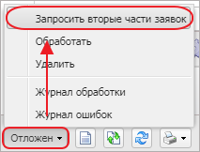
Рисунок 56 – Выполнение действия «Запросить вторые части заявок»
Также на статусе «Отложен» доступно действие Обработать:
Рисунок 57 – Выполнение действия «Обработать»
Результат обработки зависит от выбранной ЭТП.
Если выбрана локальная ЭТП, протокол переходит на статус «Обработка завершена». Если в протоколе есть хотя бы одна заявка, у которой в поле Результат рассмотрения указано значение Соответствует, автоматически формируется ЭД «Контракт». Данные на закладке Контрагент контракта автоматически формируются на основе данных поставщика, у которого в поле Порядковый номер по результатам аукциона указано значение 1. В родительском ЭД «Решение о проведении торгов на ЭТП» включается признак Этап подведения итогов пройден.
Если выбрана внешняя ЭТП, протокол выгружается на электронную площадку и переходит на статус «Отправлен на ЭТП». Если для протокола включен контроль финансового органа, то документ предварительно выгружается в СКИБ. Статус протокола изменяется на «Протокол отправлен на контроль». При получении сообщения из СКИБ об успешном прохождении контроля ЭД «Протокол подведения итогов электронного аукциона» выгружается на ЭТП и переходит на статус «Отправлен на ЭТП». После успешной загрузки на ЭТП ЭД «Протокол подведения итогов электронного аукциона» переходит на статус «Обработка завершена». Если в протоколе есть хотя бы одна заявка, у которой в поле Результат рассмотрения указано значение Соответствует, автоматически формируется ЭД «Контракт». Данные на закладке Контрагент контракта автоматически формируются на основе данных поставщика, у которого в поле Порядковый номер по результатам аукциона указано значение 1. В родительском ЭД «Решение о проведении торгов на ЭТП» включается признак Этап подведения итогов пройден.
На статусе «Обработка завершена» доступны действия Внести изменения и Отменить протокол. В первом случае протокол переходит на статус «Внесение изменений», в результате чего автоматически формируется порожденный протокол того же класса на статусе «Новый». Во втором случае после заполнения формы Сведения об отмене протокола документ переходит на статус «Отмена протокола».

Отмена процедуры закупки
Отмена процедуры может происходить как по инициативе ФАС, зарегистрированной на ЭТП, так и при получении заказчиком/уо/спец. организацией предписания об отмене.
Отмена процедуры осуществляется по действию Отказаться от проведения на статусах «Размещен на ЭТП» и «Размещен в ЕИС», а также по действию Отменить аукцион на статусе «Размещен на ЭТП».
При выполнении действия на экране появится уведомление о подтверждении действия:
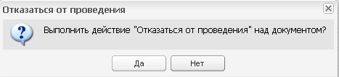
Рисунок 58 – Уведомление о подтверждении отмены процедуры закупки
После подтверждения действия на экране появится форма Сведения об отмене определения поставщика (подрядчика, исполнителя):
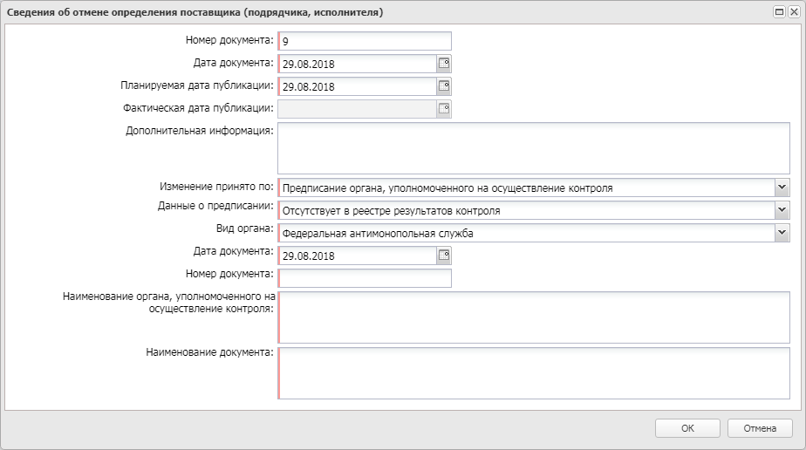
Рисунок 59 – Форма «Сведения об отмене определения поставщика (подрядчика, исполнителя)»
Заполнение полей формы идентично полям на закладке Общая информация при перерегистрации документа (см. п. Группа полей «Основание внесения изменений»).
После заполнения данных на форме нажимается кнопка ОК, при этом автоматически формируется и отправляется в ЕИС извещение об отмене определения поставщика. После загрузки извещения в личный кабинет заказчика в ЕИС публикуется извещение и в системе «АЦК-Госзаказ» ЭД «Решение о проведении торгов на ЭТП» переходит на статус «Отказ от проведения».
Если отмена происходит на ЭТП, система принимает сообщения об отмене процедуры, переводит решение на статус «Отменен» и формирует ЭД «Извещение» с типом Отмена процедуры закупки.

Особенности документооборота при настроенной интеграции с ЭТП

Для ЭТП «РТС-Тендер»
После отправки протокола ЭД «Решение о проведении торгов на ЭТП» переходит на статус «Отправлен протокол рассмотрения» или «Отправлен протокол подведения итогов».
После загрузки протокола ЭД «Решение о проведении торгов на ЭТП» переходит на статус «Протокол рассмотрения загружен» или «Протокол подведения итогов загружен».
В отличие от остальных ЭТП, «РТС-Тендер» до публикации загруженного протокола позволяет выполнить его возврат, изменение и повторную загрузку, при этом в системе «АЦК-Госзаказ» выполняется действие Вернуть и ЭД «Решение о проведении торгов на ЭТП» возвращается на предыдущий статус.
После публикации на ЭТП «РТС-Тендер» загруженного протокола ЭД «Решение о проведении торгов на ЭТП» автоматически переходит на следующий статус согласно схеме обработки.

Для ЭТП «ММВБ»
После выгрузки протокола ЭД «Решение о проведении торгов на ЭТП» переходит на следующий статус согласно схеме обработки.

Для ЭТП «Сбербанк-АСТ»
После выгрузки протокола ЭД «Решение о проведении торгов на ЭТП» переходит на следующий статус согласно схеме обработки.

Итоги проведения электронного аукциона
По итогам проведения электронного аукциона в системе «АЦК-Госзаказ» автоматически формируется ЭД «Карточка контракта» и ЭД «Контракт», также если закупка признана несостоявшейся по причине единственного участника (ч. 1 и 2, ст. 71, 44-ФЗ). Формирование документов осуществляется при переходе ЭД «Решение о проведении торгов на ЭТП» на статус «Обработка завершена».
Для того чтобы открыть автоматически сформированные ЭД «Контракт» или ЭД «Карточка контракта», следует воспользоваться инструментом Связанные документы.
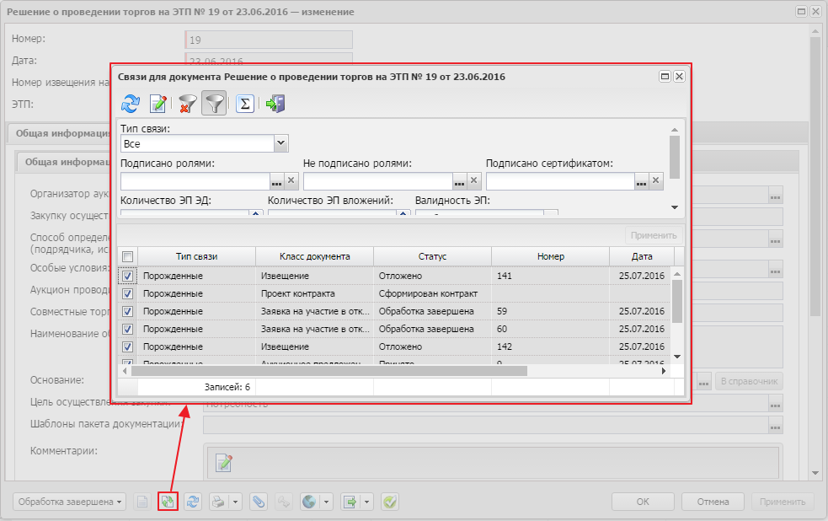
Рисунок 60 – Использование инструмента «Связи между документами»
Описание работы с ЭД «Контракт» см. в соответствующей инструкции.

